ИЗВЕШТАЈ О РЕАЛИЗАЦИЈИ ГОДИШЊЕГ ПЛАНА РАДА

за школску 2018/2019. годину

Септембар 2019

САДРЖАЈ
IУСЛОВИ РАДА
- Општи и просторни услови....................................................................................................4

Наставно и остало особље......................................................................................................4

Кадровскаструктура школе ............................................................................................4
- Квалификациона структура радника који су реализовали програм ...........................4
II ОРГАНИЗАЦИЈА ОБРАЗОВНО-ВАСПИТНОГ РАДАШКОЛЕ..........................................6
- Бројно стање ученика на крају школске године...................................................................6
- Обавезни изборни предмети – бројно стање.........................................................................8
- Изборни наставни предмети – бројно стање.........................................................................8

Ритам радног дана школе ......................................................................................................10

Фонд часова.............................................................................................................................11

Подела одељења на наставнике и остала задужења ...........................................................12
- Разредна настава – матична школа.............................................................12
- Издвојена одељења – разредна настава......................................................13
- Предметна настава – матична школа..........................................................13
- Школски календар..................................................................................................................14
III СТРУЧНА ВЕЋА, СТРУЧНИ АКТИВИ И ТИМОВИ.....................................................16
- Извештај стручног већа за математику и техничко и информатичко образовање....................................................................................................16
- Извештај стручног већа историје и географије.....................................................................................................17
- Извештај стручног већа за физичко васпитање, ликовну и музичку културу..........................................................................................................18
- Извештај о раду стручног већа физике, хeмиje и биологије.......................................................................................................20
- Извештај стручног већа српског језика и страних језика..............................................................................................................21
- Извештај стручног већа за разредну наставу ........................................................................................................................22
- Извештај стручног актива за развој Школског програма ........................................................................................................................23
- Извештај стручног актива за развојно планирање .......................................................................................................................25
- Извештај тима за обезбеђивање квалитета и развој установе........................................................................................................26
- Извештај тима за организацију школског спорта и спортских активности .......................................................................................................................26
- Извештај тима за заштиту од насиља, злостављања и занемаривања и програми превенције других облика ризичног понашања........................................................................................................27
- Извештај о реализацији активности стручног тима за инклузивно образовање 2018/19.године...........................................................................29
- Извештај тима за пружање додатне подршке ученицима .........................................................................................................................30
- Извештај тима за стручно усавршавање .........................................................................................................................31
- Извештај о раду Педагошког колегијума......................................................................................................31
IV СТРУЧНИ, РУКОВОДЕЋИ И УПРАВНИ ОРГАНИ ШКОЛЕ.....................................36
- Школски одбор ....................................................................................................................... 33
- Савет родитеља........................................................................................................................ 34
- Наставничко веће.....................................................................................................................35
- Одељењска већа....................................................................................................................... 36
- Ученички парламент................................................................................................................37
- Извештај о раду педагога школе ............................................................................................37
- Извештај педагошко-инструктивног рада директора и педагога школе ........................... 41
- Извештај тима за професионалну оријентацију..............................................................................................................................42
- Ваннаставне активности .........................................................................................................43
- Сарадња школе са Црвеним крстом..............................................................43
- Извештај тима за заштиту животне животне средине...........................................................44

V РЕАЛИЗАЦИЈА ПЛАНА И ПРОГРАМС ОБРАЗОВНО-ВАСПИТНОГ РАДА ...............52
- Остваривање наставног програма.............................................................................................52
- Остваривање ваннаставних активности....................................................................................52
- Извештај о реализацији допунске наставе и дадатног рада....................................................52
- Такмичења....................................................................................................................................52
- Секције..........................................................................................................................................55
- Екскурзије ...................................................................................................................................56
VI РЕЗУЛТАТИ ОБРАЗОВНО-ОБРАЗОВНОГ РАДА......................................................59
- Извештај о успеху ученика...................................................................................................59
- Извештај о спровођењу пробног завршног испита.................................................60
VII ВРЕДНОВАЊЕ ОБРАЗОВНО-ВАСПИТНОГ РАДА.......................................................69
- Процес самовредновања квалитета рада школе......................................................................................................................................63
VIII СТРУЧНО УСАВРШАВАЊЕ ЗАПОСЛЕНИХ ...............................................................72
- Годишњи извештај стручнох усавршавања запослених ...................................................72

I УСЛОВИ РАДА

- Општи и просторни услови

За извођење васпитно-образовног рада школе користила су се 4 школска објекта и фискултурни полигон. Школа има 13 учионица, мултимедијалну учионицу, 2 кабинета (физика и информатика), библиотеку, 2 мокра чвора,канцеларије за директора, педагога, наставнике, благајника и секретара, подрум у коме је смештена котларница и фискултурну салу. Школа поседује велико школско двориште са изграђеним теренима за мали фудбал, кошарку и одбојку. У школи постоји кухиња са трпезаријом. Издвојено одељење у Голочелу удаљено је 4 км од матичне зграде. Школски објекат је подигнут 1956. год. Објекат је обновљен и реконструисан 2012.године. Издвојено одељење у Дреновцу удаљено је 4 км од матичне зграде.
Образовно-васпитно рад у матичној школи организован је у петодневној радној недељи у две смене а у издвијеним одељењнима у једној смени.

- Наставно и остало особље

Кадровска структура школе

Радни колектив у току школске 2018/2019.године чинилоje 47 чланова колектива од чега 32 наставника.

Квалификациона структура радника који су реализовали програм:

ПОСЛОВИ И РАДНИ ЗАДАЦИ | ВСС | ВС | ССС
Разредна настава | 9 | 2 | -
Предметна настава | 20 | - | 1
Директор | 1 | - | -
Педагог | 1 | - | -
Педагошки асистент | - | - | 1
СВЕГА | 32 | 2 | 2

На остваривању плана рада у школској 2018/2019. години према систематизацији и квалификационој структури, у току школске године у школи је радио следећи број радника :

ПОСЛОВИ | БРОЈ  ИЗВРШИЛАЦА | СТРУЧНА СПРЕМА
ПОСЛОВИ | БРОЈ  ИЗВРШИЛАЦА | ВСС | ВС | ССС | КВ | ПК | НК
Директор | 1 | 1 | - | - | - | - | -
Разредна настава | 11 | 9 | 2 | - | - | - | -
Предметна настава | 21 | 19 | 1 | 1 | - | - | -
Педагог | 1 | 1 | - | - | - |  | -
Библиотекар | 1 | 1 | - | - | - | - | -
Педагошки асистент | 1 | - | - | 1
Секретар | 1 | 1 | - | - | - | - | -
Шеф рачуноводства | 1 | - | 1 | - | - | - | -
Домар/мајстор одржавања | 2 | - | - | 2 | - | - | -
Кафе куварица/сервирка | 1 | - | - | 1 | - | - | -
Радник за одржавање хигијене/чистачица | 6 | - | - | - | - | - | 6
СВЕГА | 47 | 32 | 4 | 5 | - | - | 6

II ОРГАНИЗАЦИЈА ВАСПИТНО-ОБРАЗОВНОГРАДА ШКОЛЕ

Васпитно-образовни рад у школи биоје организован у петодневној радној недељи у две смене. Смене у матичној школи су подељене хоризонталном поделом. Прву смену у матичној школи чинило је 8 одељења од V до VIII разреда, а другу 8 одељења од I до IV разреда и ученици предшколског образовања и васпитања који припадају предшколској установи..

1. Бројно стање ученика и одељења на крају шклске године

1-4
ОДЕЉЕЊА | ДЕЧАЦИ | ДЕВОЈЧИЦЕ | УКУПНО
1/1 | 7 | 9 | 16
1/2 | 7 | 8 | 15
1 | 14 | 17 | 31
2/1 | 11 | 6 | 17
2/2 | 9 | 7 | 16
2 | 20 | 13 | 33
3/1 | 12 | 7 | 19
3/2 | 12 | 6 | 18
3 | 24 | 13 | 37
4/1 | 7 | 11 | 18
4/2 | 8 | 10 | 18
4 | 15 | 21 | 36
1-4 | 73 | 64 | 137

1/2 – Филип Николић – одсељен – (ГВ)
2/1 – Мијајло Пивљаковић одсељен – (ВН)
2/2 – Синиша Ристић – осељен
Лука Николић одсељен
4/1 – Дијана Петровић – отишла у иностранство
5-8
ОДЕЉЕЊА | ДЕЧАЦИ | ДЕВОЈЧИЦЕ | УКУПНО
5/1 | 14 | 8 | 22
5/2 | 9 | 12 | 21
5 | 23 | 20 | 43
6/1 | 6 | 14 | 20
6/2 | 10 | 8 | 18
6 | 16 | 22 | 38
7/1 | 7 | 12 | 19
7/2 | 12 | 9 | 21
7 | 19 | 21 | 40
8/1 | 7 | 20 | 27
8/2 | 8 | 12 | 20
8 | 15 | 32 | 47
5-8 | 73 | 95 | 168
5/1 – Нешка Пивљаковић – одсељена (ГВ)
Владан Симић – отишао у иностранство

1-8

РАЗРЕД | ДЕЧАЦИ | ДЕВОЈЧИЦЕ | УКУПНО
1-8 | 146 | 159 | 305

УЧЕНИЦИ ПРЕДШКОЛСКОГ УЗРАСТА
Матична школа | 18
Голочело | 3
Дреновац | 2
СВЕГА | 23

У свом саставу школа има издвојена одељења у Дреновцу и Голочелу које обухвата децу од I до IV разреда са подручја Месних заједница Дреновац и Голочело. Одељења у Голочелу и Дреновцу раде у једној смени.

ГОЛОЧЕЛО
РАЗРЕД | ДЕЧАЦИ | ДЕВОЈЧИЦЕ | УКУПНО
1 | 2 | 2 | 4
2 | 3 | 1 | 4
3 | 1 | 2 | 3
4 | 2 | 3 | 5
1-4 | 8 | 8 | 16

ДРЕНОВАЦ
РАЗРЕД | ДЕЧАЦИ | ДЕВОЈЧИЦЕ | УКУПНО
1 | 1 | 0 | 1
2 | 0 | 2 | 2
3 | 1 | 1 | 2
4 | / | / | /
1-4 | 2 | 3 | 5

2. Обавезни изборни предмети – бројно стање

Грађанско васпитање |  |  |  |  |  |  |  |  |  |  |  | Верска настава
РАЗРЕД | I |  |  | II |  | III |  |  |  | IV |  | I |  | II |  | III |  | IV |  |  | СВЕГА
Број одељења | 2 |  |  | 2 |  | 2 |  |  |  | 2 |  | 2 |  | 2 |  | 2 |  | 2 |  |  | 16
Одељење/индекс | 1 | 2 |  | 1 | 2 | 1 |  | 2 |  | 1 | 2 | 1 | 2 | 1 | 2 | 1 | 2 |  | 1 | 2 | гв | вн
Девојчице | 5 | 7 |  | 5 | 2 | 5 |  | 5 |  | 7 | 3 | 4 | 1 | 1 | 5 | 2 | 1 |  | 1 | 8 | 39 | 23
Укупно | 11 | 13 |  | 13 | 6 | 13 |  | 16 |  | 13 | 10 | 5 | 2 | 3 | 10 | 6 | 2 |  | 5 | 8 | 95 | 41
Свега од 1-4 | 95 |  |  |  |  |  |  |  |  |  |  | 41 |  |  |  |  |  |  |  |  | 136
Грађанско васпитање |  |  |  |  |  |  |  |  |  |  |  | Верска настава
РАЗРЕД | V |  | VI |  |  | VII |  |  | VIII |  |  | V |  | VI |  | VII |  | VIII |  |  | СВЕГА
Број одељења | 2 |  | 2 |  |  | 2 |  |  | 2 |  |  | 2 |  | 2 |  | 2 |  | 2 |  |  | 16
Одељење/индекс | 1 | 2 | 1 |  | 2 | 1 | 2 |  | 1 |  | 2 | 1 | 2 | 1 | 2 | 1 | 2 |  | 1 | 2 | гв | вн
Девојчице | 5 | 9 | 10 |  | 7 | 11 | 11 |  | 2 |  | 2 | 2 | 3 | 5 | / | 1 | 1 |  | 7 | 11 | 57 | 30
Укупно | 13 | 16 | 12 |  | 17 | 15 | 15 |  | 8 |  | 2 | 8 | 5 | 8 | 1 | 4 | 6 |  | 12 | 19 | 98 | 63
Свега од 5-8 | 98 |  |  |  |  |  |  |  |  |  |  | 63 |  |  |  |  |  |  |  |  | 161

- Изборни наставни предмети – бројно стање

Информатика и рачунарство
Одељење | Број ученика
VII₁ | 19
VII₂ | 21
VIII₁ | 20
VIII₂ | 21
СВЕГА | 81

Физичко васпитање – изабрани спорт
Одбојка
Одељење | Број ученика
VII₁ | 19
VII₂ | 21
VIII₁ | 20
VIII₂ | 21
VI-VIII | 81

Обавезни изборни- Немачки језик
Одељење | Број ученика
V₁ | 21
V₂ | 21
VI₁ | 20
VI₂ | 18
VII₁ | 19
VII₂ | 21
VIII₁ | 20
VIII₂ | 21
V-VIII | 161

Народна традиција
Одељење | Број ученика
II₁ | 16
II₂ | 16
Голочелo II₃ | 5
Дреновац II₄ | 2
УКУПНО | 39
III₁ | 19
III₂ | 18
Голочелo III₃ | 5
Дреновац III₄ | 2
УКУПНО | 44
IV₁ | 18
IV₂ | 18
Голочелo IV₃ | 3
Дреновац IV₄ | /
УКУПНО | 39
СВЕГА | 122

- РАСПОРЕД ЗВОЊЕЊА

А смена ( V – VIII ) Б смена ( I – IV )
ЧАС | УЛАЗ УЧЕНИКА | ПОЧЕТАК ЧАСА | КРАЈ ЧАСА | ОДМОРИ
1 | 7²⁵ | 7³⁰ | 8¹⁵ | 15 МИН
2 | 8³⁰ | 8³⁵ | 9²⁰ | 15 МИН
3 | 9³⁵ | 9⁴⁰ | 10²⁵ | 5 МИН
4 |  | 10³⁰ | 11¹⁵ | 5 МИН
5 |  | 11²⁰ | 12⁰⁵ | 5 МИН
6 |  | 12¹⁰ | 12⁵⁵
ЧАС | УЛАЗ УЧЕНИКА | ПОЧЕТАК ЧАСА | КРАЈ ЧАСА | ОДМОРИ
1 | 7²⁵ | 7³⁰ | 8¹⁵ | 15 МИН
2 | 8³⁰ | 8³⁵ | 9²⁰ | 15 МИН
3 | 9³⁵ | 9⁴⁰ | 10²⁵ | 5 МИН
4 |  | 10³⁰ | 11¹⁵ | 5 МИН
5 |  | 11²⁰ | 12⁰⁵

Б смена ( I – IV ) А смена ( V – VIII )
ЧАС | УЛАЗ УЧЕНИКА | ПОЧЕТАК ЧАСА | КРАЈ ЧАСА | ОДМОРИ
1 | 12⁵⁵ | 13⁰⁰ | 13⁴⁵ | 15 МИН
2 | 14⁰⁰ | 14⁰⁵ | 14⁵⁰ | 15 МИН
3 | 15⁰⁵ | 15¹⁰ | 15⁵⁵ | 5 МИН
4 |  | 16⁰⁰ | 16⁴⁵ | 5 МИН
5 |  | 16⁵⁰ | 17³⁵
ЧАС | УЛАЗ УЧЕНИКА | ПОЧЕТАК ЧАСА | КРАЈ ЧАСА | ОДМОРИ
1 | 12⁰⁵ | 12¹⁰ | 12⁵⁵ | 5 МИН
2 |  | 13⁰⁰ | 13⁴⁵ | 15 МИН
3 | 14⁰⁰ | 14⁰⁵ | 14⁵⁰ | 15 МИН
4 | 15⁰⁵ | 15¹⁰ | 15⁵⁵ | 5 МИН
5 |  | 16⁰⁰ | 16⁴⁵ | 5 МИН
6 |  | 16⁵⁰ | 17³⁵

- Фонд часова

ФОНД ЧАСОВА ПО ПРЕДМЕТИМА У МЛАЂИМ РАЗРЕДИМА
Разред | I | II | III | IV | СВЕГА
Број одељења | 2 | 2 | 2 | 2 | 8
Српски језик | 360 | 360 | 360 | 360 | 1440
Енглески језик | 144 | 144 | 144 | 144 | 576
Ликовна култура | 72 | 144 | 144 | 144 | 504
Музичка култура | 72 | 72 | 72 | 72 | 288
Свет око нас | 144 | 144 | - | - | 288
Природа и друштво | - | - | 144 | 144 | 288
Математика | 360 | 360 | 360 | 360 | 1440
Физичко васпитање | 216 | 216 | 216 | 216 | 864
УКУПНО | 1368 | 1440 | 1440 | 1440 | 5688

ФОНД ЧАСОВА ПО ПРЕДМЕТИМА У СТАРИЈИМ РАЗРЕДИМА
Разред | V | VI | СВЕГА
Број одељења | 2 | 2 | 4
Српски језик | 360 | 288 | 648
Енглески језик | 144 | 144 | 288
Немачки језик | 144 | 144 | 288
Ликовна култура | 144 | 72 | 216
Музичка култура | 144 | 72 | 216
Историја | 72 | 144 | 216
Географија | 72 | 144 | 216
Физика | - | 144 | 144
Математика | 288 | 288 | 576
Биологија | 144 | 144 | 288
Техника и технологија | 144 | 144 | 288
Физичко васпитање | 144+72+108 | 144+72+108 | 288+144+216
Информатика и рачунарство | 72 | 72 | 144
УКУПНО | 2052 | 2124 | 4176

ФОНД ЧАСОВА ПО ПРЕДМЕТИМА У СТАРИЈИМ РАЗРЕДИМА
Разред | VII | VIII | СВЕГА
Број одељења | 2 | 2 | 4
Српски језик | 288 | 272 | 560
Енглески језик | 144 | 136 | 280
Немачки језик | 144 | 136 | 280
Ликовна култура | 72 | 68 | 140
Музичка култура | 72 | 68 | 140
Историја | 144 | 136 | 280
Географија | 144 | 136 | 280
Физика | 144 | 136 | 280
Математика | 288 | 272 | 560
Биологија | 144 | 136 | 280
Хемија | 144 | 136 | 280
Техничко и информатичко  образовање | 144 | 136 | 280
Физичко васпитање | 144+72 | 136+68 | 280+140
Информатика и рачунарство | 72 | 68 | 140
УКУПНО | 2160 | 2040 | 4200

- Подела одељења на наставнике и остала задужења

Васпитно-образовни рад у нижим разредима обављали су учитељи, наставници разредне наставе и професори разредне наставе, док у вишим разредима наставници и професори предметне наставе.

Одељењска старешинства:

Разредна настава – матична школа

РАЗРЕД/ОДЕЉЕЊЕ | ОДЕЉЕЊСКИ СТАРЕШИНА | БРОЈ УЧЕНИКА
I₁ | Лидија Пауновић | 16
I₂ | Љиљана Јоксимовић | 15
II₁ | Сања Биорац | 16
II₂ | Живко васовић | 16
III₁ | Јасмина Варјачић | 19
III₂ | Ивана Васовић | 18
IV₁ | Зорица Момчиловић | 18
IV₂ | Јелена Живковић | 18
8 | УКУПНО | 136

Издвојена одељења – разредна настава

РАЗРЕД/ОДЕЉЕЊЕ | ОДЕЉЕЊСКИ СТАРЕШИНА | БРОЈ УЧЕНИКА
I Голочело | Ана Илић | 4
I Дреновац | Јасмина Благојевић | 1
II Голочело | Славица Јовановић | 5
II Дреновац | Јасмина Благојевић | 2
III Голочело | Ана Илић | 5
III Дреновац | Јасмина Благојевић | 2
IV Голочело | Славица Јовановић | 3
IV Дреновац | Јасмина Благојевић | -
3 | УКУПНО | 22

Предметна настава – матична школа

ОДЕЉЕЊЕ | ОДЕЉЕЊСКИ СТАРЕШИНА | БРОЈ УЧЕНИКА
V₁ | Невена Јевтић | 21
V₂ | Соња Ковачевић | 21
VI₁ | Љуба Вељовић | 20
VI₂ | Милена Обрадовић | 18
VII₁ | Нина Максимовић | 19
VII₂ | Мила Тодоровић | 21
VIII₁ | Соња Иванић | 20
VIII₂ | Ана Радојичић | 21
8 | УКУПНО | 161

- Школски календар

Објављен у „Сл. гласнику РС – Просветни гласник“, бр. 10/2018. (примењује се ван АП Војводине).
На основу Правилника о школском календару основне школе за школску 2018/2019. годину утврђује се време остваривања образовно-васпитног рад основне школе , односно број наставних и радних дана у току школске 2018/2019.године и време коришћења распуста ученика .
- Понедељак – 03.09.2018.године. – Почетак школске године
- Четвртак - 31.01.2019.године - Завршетак првог полугодишта
- Јесењи распуст је почео у петак, 09.11.2018.године, а завршио се у понедељак, 12.11.2018.године
- Зимски распуст је имао два дела – први део је почео у четвртак, 03.01.2019. године , а завршио се у уторак, 08.01.2019. године , а други део почео у петак, 01.02.2019. године , а завршио се у четвртак, 14.02.2019. године.
- Понедељак - 18.02.2019.године. - Почело друго полугодиште
- Пролећни распуст почео у уторак, 30.04.2019.године, а завршио се у петак, 03.05.2019.године
- Петак - 31.05.2019.године – Завршила се настава на крају другог полугодишта за ученике осмог разреда
- Среда - 12.06.2019.године - Саопштен успех ученицима осмог разреда
- Петак- 14.06.2019.године – Завршила се настава на крају другог полугодишта за ученике од првог до седмог разреда
- Четвртак - 28.06.2019.године - Саопштен успех ученицима од првог до седмог разреда
- Понедељак - 17.06.2019.године - Почео летњи распуста за ученике од првог до седмог разреда
- Петак, 30.08.2019.године – завршио се летњи распуст
- За ученике осмог разреда летњи распуст почео по завршетку завршног испита, а завршио се у петак, 30.08.2019.године

Празници
У току школске године у школи се празновала:
- Недеља - 21.10.2018. године – Дан сећања на српске жртве у Другом светском
рату
- Четвртак - 08.11.2018.године - Дан просветних радника
- Недеља– 11.11.2018. године – Дан примирја у Првом светском рату
- Петак - 14.12.2018.године - Дан школе
(Дан школе биће надокнађен у суботу, 22.12.2018.године, по распореду од
петка)
- Понедељак - 31.12.2018.годне – Нова година - Свечано обележавање
- Недеља - 27.01.2019.године - Свети Сава
- Петак - 15.02.2019.године – Сретење – Дан Државности Републике Србије
( обележавање празника – петак, 15.02. и субота, 16.02.2019.године)
- Понедељак - 22.04.201. – Дан сећања на жртве холокауста, геноцида и других жртава фашизма у Другом светском рату
- Четвртак – 09.05.2019.године – Дан победе
- Понедељак - 06.05.2019. године – Дан града - Ђурђевдан
- Петак - 28.06.2019.године –Видовдан – радни дан

У школи се празновао радно, без одржавања наставе:
- Свети Сава (Дан духовности) и Видовдан ( спомен на Косовску битку)

Дан просветних радника обележиће се пригодним разговорима у оквиру одељењских заједница о значају просвете као друштвене активности.
У програмирању и реализацији екскурзија, празника и свечаности укључен је и Савет родитеља. Сходно условима рада и могућностима родитеља деце сваког издвојеног одељења планиран је садржај рада и начин извођења предвиђених активности.

Класификациони периоди и крај I и II полугодишта (има одступања у односу на планиране седнице у Календару Годишњег плана рада школе за 2018/2019.годину)
- I класификациони период – 16.11.2018.г. - понедељак
- I полугодиште - 30.01.2019.г.- понедељак
- II класификациони период - 18.04.2019.г. - понедељак
- II полугодиште - за ученике 8. разреда – среда, 06.06.2019.године, за ученике од 1. до 7. разреда – петак, 21.06.2019.године.
- Крај школске 2018/2019.године 30.08.2019.године

Дани за спортске и културне активности
- Трка за срећније детињство – јесењи крос 07.10.2018.године - недеља
- Пролећни крос – 10.05.2019.године - петак
- Једнодневна екскурзија за ученике од 1. до 6. разреда, мај, 2019.године
- Дводневна екскурзија за ученике 7. и 8. разреда – мај, 2019.године
- Дан надокнаде за екскурзију ученика 1. до 8. разреда, биће одрађен у суботу, по одговарајућем распореду.
- Такмичења у складу са календаром такмичења МП
- Јунски и августовски испитни рок.

Такмичења и смотре:
Такмичења ученика су организована на нивоу школе, града, округа и Републике. Календаром такмичења предвиђено је учешће на такмичењима из српског језика, историје, географије, математике, физике, хемије, биологије и страног језика, као и из других предмета. Непосредну припрему за такмичење обавили задужени наставници.
Поред овога школа је учествовала у свим смотрама и изложбама са циљем подстицања ученика за постизање што бољих резултата.

III СТРУЧНА ВЕЋА, СТРУЧНИ АКТИВИ И
ТИМОВИ

- Извештај стручног већа за математику, техничко и информатичко, технику и технологију и информатику и рачунарство образовање за школску 2018/2019.годину

Чланови стручног већа:
- Татјана Васовић – председник стручног већа
- Александар Стефановић
- Мила Тодоровић

У току школске 2018/2019.године одржано је 6 састанака.
Реализоване су следеће активности:
- Израда плана рада за школску 2018/2019. годину
- Израда планова и програма редовне, додатне и допунске наставе и плана рада слободних активности
- Планирање писмених и контролних задатака
- Идентификација и прикупљање података о ученицима којима је потребна додатна подршка у раду, као и о даровитим ученицима (мишљења о ученицима)
- Адаптација будућих ученика V разреда и будућих ђака првака
- Учешће ученика на такмичењима, смотрама, приредбама (припрема ученика за такмичења; организовање школских такмичења, учешће ученика на општинским и регионалним )
- Праћење напредовања ученика који похађају допунску наставу
- Израда плана стручног усавршавања (избор облика стручног усавршавања из Каталога програма сталног стручног усавршавања наставника, васпитача и стручних сарадника за школску 2018/2019. годину)
- Размена искустава са семинара (на седницама стручног већа су редовно размењиване информације, искуства, новостечена знања и материјал са семинара)
- Анализа успеха и дисциплине ученика на крају кварталних периода и полугодишта, предлог мера за побољшање успеха ученика
- Избор уџбеника за школску 2018/2019. годину

Председник стручног већа
Татјана Васовић

- Извештај о раду стручног већа историје и географије
у школској 2018/19.години

Стручно веће чине следећи чланови:

Марија Гавриловић, наставник географије- руководилац
Данијела Милутиновић, наставник историје
Милена Шорић, наставник историје

У школској 2018/19.години чланови Стручног већа су одржали 5 састанака.

На почетку школске године , чланови Већа су изабрали Марију Гавриловић за руководиоца и усвојили план рада. Затим су предали глобалне планове рада, док су оперативне планове месечно достављали педагогу школе. Такође, направили су план свог стручног усавршавања и списак изабраних семинара предали координатору Тима за стручно усавршавање.
На крају сваког класификационог периода чланови Већа су разматрали успех и дисциплину ученика. Часови допунске и додатне наставе реализовани су према потребама ученика у циљу постизања бољих резултата. Школско такмичење организовано је у јануару месецу, ученик Лука Младићевић 6/2, учествовао је на Општинском такмичењу из историје, није успео да се пласира на Окружно такмичење.
Ученица Марија Маринковић 8/2 је учествовала на Општинском такмичењу из географије и освојила 3. место, није се пласирала на Окружно такмичење.
Током школске године наставници су похађали расположиве семинаре и присуствовали презентацијама уџбеника за 6.разред разних Издавачких кућа, с обзиром на то да су изашли нови уџбеници у складу са реформисаним планом наставе и учења. Након анализе одобрених уџбеника уследио је избор уџбеника који ће се користити у наредној школској години.
Након спроведеног пробног завршног испита наставници су извршили анализу постигнућа ученика и извештај о томе доставили педагогу школе. Затим су организовали припреме за полагање завршног испита, које су се састојале у утврђивању градива од 5. до 8.разреда на основу кључних појмова за крај обавезног образовања.
Данијела Милутиновић, наставница историје и Марија Гавриловић, наставница географије, на крају школске године узеле су учешће на Сајаму науке који је органзован на нивоу школе.
Сви чланови Стручног већа похађали су обуку за спровођење реформисаног плана наставе и учења за 6.разред у организацији Министарства просвете .

Стручно веће историје и географије

- Извештај стручног већа за физичко и здравствено васпитање, ликовну и музичку културу
Школскa 2018/2019. годинa
Чланови стручног већа:
1. НинаМаксимовић – председник стручног већа
2 .Марко Пантовић
3. Ана Радојичић
4. Љуба Вељовић
У току школске 2018/2019.године одржано је 6 састанка . Реализоване су следеће активности: -Израда плана рада за школску 2018/2019. годину -Израда планова и програма редовне, додатне и допунске наставе и плана рада слободних активности -Израда плана секција, школске недеље спорта, обавезних физичких активности ученика(кумулативни садржај) и ваннаставних активности -Адаптација ученика V разреда -Анализа успеха и дисциплине ученика -У оквиру ликовних, културних и спортских активности -Избор уџбеника за наредну школсу годину(Музичка култура од 5. до 8. разреда „Логос“, Ликовна култура од 5. до 8. разреда „Едука“.) - У септембру и октобру, ученици су учествовали на ликовном конкурсу „Безбедност деце у саобраћају“. Међугенерацијска сардња- 3. Ликовни конкурс за Шумарице под слоганом „Кажу да сам велики, али ја сам још увек дете“. Конкурс за Ео патролу за фестивал науке у Београду(прављење разних ствари од пластичних кеса). Учешће на ликовном конкурсу за Азербејџан на тему „ My dreams, magic of friendsheep“. Од 01.10. до 07.10.2018.реализована је Дечија недеља под слоганом „Моје је право да живим срећно и здраво- за одрастање без насиља“са бројним ликовним, литерарним радионицама и Недељом спорта у којој су одржани међуодељењски турнири за старије разреде и полигон спретности за млађе разреде. 07.10.2018. ученици су учествовали на хуманитарној трци Црвеног крста у Великом парку. Ученици и наставници су уредили учионице и хол школе ликовним и литерарним радовима у знак сећања на жртве стрељања у Другом светском рату, а 21.10.2018. одређени број ученика са својим Одељењским старешинама присуствовали су Великом школском часу у Шумарицама. - Ликовни конкурс поводом прославе Дана школе и прославе школске славе Светог Саве, најбољи радови су награђени књигом. -Припрема плесне кореографије са ученицама 7.разреда поводом прославе Дана школе - Учешће на Општинском такмичењу у футсалу, које се од 05.11. до 16.11.2018. одржало на спортском терену „Коле“, мушка екипа одиграла је 4 утакмице-победа против ОШ „Д.Обрадовић“, две нерешене (ОШ „Р.Домановић“и ОШ „М.Д.Тодоровић“) и једног пораза против ОШ „Н.Н.Недељковић“али није успела да се пласира у полуфинале -Учешће на Окружном такмичењу у пливању 28.11.2018. ученик Иван Миљковић 7.р. освојио 3.место-краул, Марта Марковић 4.р.2.место-делфин, Магдалена Марковић 5.р. 2.место-прсно. Ученици су добили медаље, а биће награђени књигом за Дан школе - Учешће на Општинском такмичењу у одбојци, у хали „Парк“, од 21.11. до 26.12.2018. Мушка екипа такмичила се у групи „Б“ и одиграла 4 утакмице, са два победе (ОШ „Трећи краг.батаљ. и ОШ „Јован Поповић“) и са два пораза (ОШ „Н.Н.Недељљковић“ и ОШ „Живадинка Дивац“)није успела да се пласира у полуфинале -У организацији интернет спортске мреже „Football wire“, ученици 5. и 6. разреда су учествовали на турниру у футсалу 26.01.2019. у Другој краг.гимназији. Одиграли су 4 утакмице, и то победа против ОШ „Д.Л.Шпанац“, два пораза (ОШ „Р.Домановић“и ОШ „Н.Н.Недељковић“) и нерешено против ОШ „19.октобар“, нису успели да се пласирају у даљи ток такмичења, али су на поклон добили спортске мајице. - Ученици 5.разреда се припремају за градско такмичење „Шта знаш о Црвеном крсту“ -Размена искустава са семинара - на седницама стручног већа су редовно размењиване информације, искуства, новостечена знања и материјали са следећих семинара: -Ана Радојичић- 06.09.2018. Конференција Темпуса, Еразмус+пројекат=мобилност у настави, 01.11.2018. Информативни дан, Еразмус+, 03.11.2018. „Подстицање функционалне писмености применом развијајућих модела наставе“Економска школа,8 сати, кат.број 54125.01.2019. семинар у Београду за Е-твининг-Еразмус пројекат, 8 сати, К1, „Писање и припрема пројеката за основно образовање“, 11.02.2019. „Савремени методички приступ дечјем ликовном стваралаштву“Економска школа, 8 сати, К3, П3, кат.број 989 -Нина Максимовић- 03.11.2018. у Економској школи, семинар „Родитељ- сарадник у превенцији, препознавању, откривању и сузбијањунасиља и дискриминацијеу васпитно-образовним и образовно-васпитним установама“, каталошки број 143 у трајању од 8 сати -Нина Максимовић и Марко Пантовић су од 10.12.2018. до 13.01.2019. похађали онлајн семинар „Примена ИКТ у настави физичког васпитања“ Компетанција-поучавање и учење, приоритетна област-унапређење дигиталних компетенција ученика и насатвника, каталошки број 1013/78, број сати 26
- Нина Максимовић и Марко Пантовић, 11.02.2019. у Економској школи, семинар „Физичко вежбање и здравље деце и одраслих“ К1, П1, каталошки број 1005, број сати 8 -У фебруару су ученици учествовали на ликовном конкурсу у изради карикатура, а у марту на ликовном конкурсу „Мали Пјер“ и конурсу на тему „Да се не заборави“ поводом 20.годишњице од Нато бомбардвања и том приликом је Наталија Стаменковић 5/2 добила похвалу. - 02.03.2019. У организацији интернет спортске мреже „Football wire“, ученици 7. и 8. разреда су учествовали на турниру у футсалу , одиграно је пет утакмица, заузели су друго место у групи, нису се пласирали даље, али су на поклон добили спортске мајце и две фудбалске лопте. -Ученици су учествовали у украшавању школског простора повдом обележавања Осмог марта, и у изради украса поводом празника Васкрс и том приликом је организован Васкршњи вашар у школском дворишту-!6.03.2019. реализован је спортски дан у оквиру обавезних физичких активности ученика 02.04.2019. Школска атлетска екипа учествовала је на Општинском такмичењу у дисциплинама 100м,300м,800м,скок удаљ и бацање кугле. Ученик 8/2 Данијел Данић освојио је треће место и добио бронзану медаљу -21.04.2019. Нина Максимовић, Марија Гавриловић, Љуба Вељовић су са ученицима 5. и 6. реализовале обуку за оријентиринг на простору парка Шумарице. – У мају месецу ученици су учествовали на ликовном конкурсу „Дан планете земље“, на конкурсу Црвеног крста „Причајмо о здрављу“ (похвалу је добила ученица Дендић Софја 6/1) и на конкурсу“Крв живот значи“ и том приликом прву награду (таблет) је добила ученица Анђелина Нешовић 5/1, која је јој је уручена у Скупштини Града Крагујевца у недељи Црвеног крста. -10.05.2019. реализован је традиционални крос „РТС кроз Србију“ и том приликом су уручене дипломе најуспешнијим ученицима у мушкој и женској конкуренцији од 1. до 8. разреда -У оквиру недеље спорта за ученике од 5. до 8. разреда ( 20.05.- 07.06.2019.) одржани су турнри у малом фудбалу и мешовити турнир у одбојци. -17.05.2019. у школи „Станислав Сремчевић“ наставница Нина Максимовић, присуствовала је семинару за наставнике физичког васпитања „Јаџент“ кроз презентацију спорта који може да се примењује у оквиру реализације обавезних активности ученика -08.06.2019. реализован је спортски дан са мини такмичењем у оријентирингу за ученике 5. и 6. разреда у оквиру реализације обавезних активности ученика -31.05.2019. реализован је Матурски плес уз традиционално пуштање балона са порукама будућности, који су са ученицима осмог разреда припремале одељењске старешине са наставницом физичког васпитања и педагогом школе -Организовање припремне наставе и разредних испита за ученика Симић Владана.
Председник стручног већа
Нина Максимовић

- Извештај о раду стручног већа физике, хeмиje и биологије
2018/2019.

Чланови Стручног већа природних наука су се редовно састајали, обично је то био термин последње недеље у месецу.
Рад већа се одвијао према раније утврђеном плану, разматране су предвиђене теме, али и текућа питања и проблематика.
У току другог полугодишта сви чланови Стручног већа су редовно извршавали обавезе предвиђене структуром и распоредом обавеза у оквиру четрдесеточасовне радне недеље, као и обавезе које су се појавиле у међувремену.

Сви чланови Стручног већа су поднели извештаје о стручном усавршавању и активностима.
Уведена је нова пракса ''размена искустава'' у оквиру стручног усавршавања унутар установе, па тако наставници који успешно заврше неки семинар кроз разговор упознају своје колеге са садржајем семинара и новостеченим знањима и вештинама.
У првом полугодишту ставлљен је акцеат на области које су ученици најлакше и најтеже савладали као и анализу рада ученика на допунској и додатној настави.
У фебруару месецу је одржан састанак на коме смо говорили о критеријумима за слање ученика на такмичења, међупредметној корелацији, методама и техникама које доприносе успешнијем учењу и трајнијем памћењу наученог.
Соња Ковачевић је учествовала на Фестивалу науке ,,Дајте се на знање“ , на коференцији под називом ,,Међународна конференција о настави физике у средњим школама“ и на републичком семинару из физике.
Соња Ковачевић је објавила научни рад под називом ,,Одређивање коефицијента пригушења у ваздуху помоћу линеарног хармонијског осцилатора“.
Ученици осмог разреда су 19. маја на Институту за физику посетили Ноћ музеја.
Нешто касније, такође планиран годишњим планом Стручног већа, у априлу је поднет извештај о успеху ученика на такмичењима . На општинском такмичењу из хемије учествовали су ученици седмог разреда.
Изнета су мишљења ученика и наставника и кроз дијалог је примећено да су ученици задовољни успехом који су постигли на такмичењима.
Чланови већа су поднели извештај о стручном усавршавању.Наставници су дискутовали о проблемској настави и износили своје предлоге и идеје. Сложили су се да учење путем решавања проблема треба често користити у наставном процесу. Договорено је да се што чешће користи овакав вид наставе који олакшава процес учења и усвајање нових садржаја.

У јуну члановима Стручног већа је поднет извештај о успеху и дисциплини ученика на крају другог полугодишта. Разматрани су предлози за вредновање ученика као и критеријуми оцењивања ученика. Чланови већа су се сложили да приликом оцењивања ученика треба узети у обзир све факторе који утичу на успех и учење ученика.
Договорено је да се у наредном периоду уради план рада Стручног већа за наредну школску годину.
Није било никаквих проблема у раду Стручног већа, а колегинице су својим конструктивним приступом то омогућиле.
Са задовољством могу да констатујем да је иза нас успешно завршено друго полугодиште.

Председник Стручног већа
Соња Ковачевић

- Извештај о раду стручног већа српског језика и страних језика

Чланови стручног већа:
1. Радмила Радовановић, председник стручног већа
2. Нина Зорић Филиповић
3. Милена Обрадовић
4. Невена Јевтић
5. Јелена Лукић
У току школске 2018/2019. године одржано је 6 састанака
Реализоване су следеће активности:
- Израда плана рада за школску 2018/2019. годину
- Израда планова и програма редовне и допунске наставе, додатног рада и плана рада слободних активности
- Планирање писмених и контролних задатака
- Идентификација и прикупљање података о ученицима којима је потребна додатна подршка у раду, као и о даровитим ученицима (мишљења о ученицима)
- Организовање културних активности (литерарни и ликовни конкурс поводом прославе Дана школе, Светог Саве и обележавања 21. октобра; организовање пригодног програма поводом прославе Дана школе и Светог Саве; уређење учионица и хола школе)
- Припрема ученика за такмичења
- Организовање школског такмичења
- Избор уџбеника за ученике III и VII разред за школску 2019/2020.годину
- Праћење напредовања ученика који похађају допунску наставу
- Израда плана слободних активности у које су укључени ученици којима је потребна додатна подршка у раду (литерарна и рецитаторска секција)
- Израда плана стручног усавршавања (избор облика стручног усавршавања из Каталога програма сталног стручног усавршавања наставника, васпитача и стручних сарадника за школску 2018/2019.)
- Реализација планираних мера подршке (на часовима редовне и допунске наставе пружена је додатна подршка ученицима у виду прилагођавања наставних садржаја, материјала, метода и средстава, као и индивидуални приступ учењу)
- Размена искустава са семинара
- Процена степена остварености дефинисаних исхода (на крају III кварталног периода и II полугодишта извршена је процена степена остварености исхода који су дефинисани у оквиру плана активности, и на основу којих су препоручене мере и врсте подршке, предлог нових циљева и исхода и видова прилагођавања)
- Анализа успеха и дисциплине ученика на крају I и IIIкварталног периода и I и II полугодишта, предлог мера за побољшање успеха ученика
- Организовање разредних испита за ученика Симић Владана V₁
- Укључивање ученика V –VIII разреда у „Читалачки клуб“ и организација радионица

Председник стручног већа
Радмила Радовановић

- Извештај стручног већа за разредну наставу

Чланови стручног већа:
- Јелена Живковић
- Сања Биорац, записничар
- Љиљана Јоксимовић, председник стручног већа
- Лидија Пауновић, записничар
- Ивана Васовић
- Живко Васовић
- Јасмина Варјачић
- Зорица Момчиловић
- Славица Јовановић
- Ана Илић
- Јасмина Благојевић

У току школске 2018/2019. године одржанoje 9 састанака.
Реализоване су следеће активности:
- Израда плана рада за школску 2018/2019. годину
- Израда планова и програма редовне,пројектне, додатне и допунске наставе и плана рада слободних (ваннаставних) активности
- Планирање писмених и контролних задатака
- Идентификација и прикупљање података о ученицима којима је потребна додатна подршка у раду, као и о даровитим ученицима
- Набавка наставних средстава потребних за ефикаснији рад
- Израда плана стручног усавршавања
- Организовање свечане приредбе за пријем првака
- Дечја недеље на тему „Моје право је да живим здраво“ донела је низ активности (Пригрли свете свако дете – покретне игре, Ја волим тебе ти волиш мене – решавање конфликта, Научили ме бака и дека – игре , Маскенбал, Спортски дан)
- Организовање културних активности (литерарни и ликовни конкурс поводом прославе Дана школе, Светог Саве; уређење учионица и хола школе, приредба за 8, март и Нову годину)
- Сарађивали смо са ЦК и МУП Крагујевац (за прваке ,предшколце и четвртаке огранизована су предавања на туму „Безбедност деце“, „Заштита деце од пожара, поплаве и земљотресња“)
- Учествовали смо на Фестивалу науке у Београду
- Сарадња са библиотеком „Вук Караџић – посетили смо издвојено одељење библиотеке у Драгобраћи и постали њени чланови
- Посета позоришту „Јоаким Вујић“
- Организована радионица са родитељима првака и предшколаца на тему „Новогодишња чаролија“као и „Радујемо се Ускрсу“
- Одржан Новогодишњи и Ускршњи вашар
- Учешће ученика на такмичењима (припрема ученика за такмичења; организовање школских такмичења, учешће ученика на општинским и окружним такмичењима)
- Праћење напредовања ученика који похађају допунску наставу
- Представљени су дигитални уџбеници издавачке куће Нови Логос
- Промоција уџбеника за дрзги разред Вулкан,Нови Логос, Клет, Едука, Фреска
- Размена искустава са семинара
- Анализа успеха и дисциплине ученика, предлог мера за побољшање успеха ученика
- Учешће на Ђурђевданском карневалу
- Сарадња са вртићем „Колибри“ – Пролећни карневал, учешће на Округлом столу „Транзиција из вртића у школу“, учешће у прослави Дана вртића
- Избор уџбеника за 2019/2020. годину
- Сарадња са часописима „Витез“ и „Школарац“
- Сарадња са Музичком школом „др Милоје Милојевић“
- Израда Школског програма за други разред

Стручно веће учитеља је досадашњим радом постигло пуно добрих резултата.
Циљ нам је да у наредном периоду будемо још ефикаснији.

Председник стручног већа
Љиљана Јоксимовић

- Извештај актива за развој Школског програма

Циљ рада Актива је да методолошки уједначи и обједини пројекте који су део унапређивања васпитно-образовног рада школе.

У току првог полугодишта школске 2018/19.године Актив за развој Школског програма радио је у саставу од пет чланова:
Ивана Васовић–председникстручногактива
Живко Васовић
Јелена Лукић
Марко Пантовић
Љуба Вељовић
Милена Обрадовић – Школски одбор

• Планирано је и одржано укупно четири састанака у току школске године
• Одржана су два састанка у првом полугодишту: 11. 10. 2018. и 25. 12. 2018; И два састанка у другом полугодишту 30. 03. 2019. и 26. 06. 2019.године
• Састанцима су редовно присуствовали сви чланови.
• Активности којима се бавио Актив односиле су се углавном на :

*Праћење реализације Школског програма Годишњег плана рада
* Праћење реализације и примене новог Правилника о наставном плану и програму за први и пети разред основног образовања и васпитања
* Урађен Анекс Школског програма ( 10. 07.2018.)
* На основу извештаја стручно-педагошког надзора извршене су измене у Школском програму
* Одржан «Сајам науке» у школском дворишту....
*Анализа извештаја о реализованим активностима Развојног плана
*Сарадња са Стручним већима и учешће у раду Педагошког колегијума
*Унапређење сарадње Стручних већа у тематском планирању , хоризонталном и вертикалном повезивању градива
* Сарадња са Стручним тимом за инклузивно образовање
* Размена искустава у области унапређења наставе , коришћењу наставних средстава
*Анализа школског програма и Годишњег плана рада
*Анализа рада Стручних актива
* Анализа извештаја Тима за инклузивно образовање

Здравствена заштита ученика
Програм превентивне заштите здравља ушколској 2018/2019. Гoдини обухватао је следеће садржаје:
Систематски прегледи
Контролни прегледи
Редовна и обавезна ревакцинација ученика
Редовна и обавезна вакцинација

Током првог полугодишта школске године одржана су предавања у циљу превенције ризичних облика понашања, усвајања потребних знања и овладавање вештинама потребним за господарење ризиком и усвајање понашања која воде ка здрављу
*Превенција ХИВ/АИДСа (ученици осмог и седмог разреда)
*Превенција електронског насиља и сексуалног злостављања деце/младих преко Интернета (ученици петог, шестог и седмог разреда); родитељи
*Здравствена предавања
Школски пројекти: Дан школе, Школска слава, Дани науке,Вршњачки тим,

Инклузивно образовање
Стручни тим за Инклузивно образовање са предметним наставницима и разредним старешинама од 1-8 р, је констатовао да деца која имају потешкоће у учењу, су деца која у редовном процесу наставе остварују одређене нивое знања. Ови ученици постижу напредак у учењу у складу са очекиваним напредовањем и њима је потребна континуирана допунска настава ииндивидуализовани начини рада, специфичан за њихове потребе, а не праћење наставе под специфичним програмом ИОП-а

Радили смо на унапређивању сарадње међу већима и корелисали њихове зајдничке активности путем размене искустава и стручног усавршавања унутар установе- већ планиране кроз “Хоризонтално учење”предмет семинара.

Напомену тим сасатанцима уредно су вођени Записници у посебно одређеној свесци Записника.

Председник Стручног актива
Ивана Васовић
- Извештај стручног актива за развојно планирање

Током школске 2018/19. године одржано је шест састанака. Пратила се реализација плана у свим кључним областима.
Након анализе дошло се до следећих закључака:

Кључна област : Настава и учење
Планиране активности из Школског развојног плана су у потпуности реализоване. Планирање и програмирање рада свих запослених је испуњено у складу са роковима. У потпуности су реализовани садржаји редовне наставе, ваннаставних активности и изборних предмета. Угледни часови су реализовани по предметима од првог до осмог разреда и допринели су хоризонталном стручном усавршавању. Стицана су знања и размењена искуства након обуке о остваривању програма наставе и учења за предмете које обухвата реформа за школску 2018/2019.годину.
Програми наставних предмета међусобно су садржајно и временски усклађени у оквиру сваког разреда. У циљу што бољег планирања а као задатак тима за самовредновање анализирана је област квалитета Натава и учење.
Примењиван је Правилник о оцењивању ученика у Основном образовању и васпитању Сл.Гласник бр. 67/2013 у потпуности а делимично у делу редовног формативног оцењивања.

Кључна област: Подршка ученицима
У току школске 2018 / 2019. године реализоване су бројне активности са ученицима којима је био потребна додатна подршка у оквиру допунског рада и индивидуализације. Организоване су трибине за ученике на тему безбедности ученика, дискриминације, насиља, злостављања и занемаривања, толеранције, конструктивног решавања проблема, права детета, насиље на интернету (Фондација Јурић). Организовани су спортски сусрети, такмичења, интезивиран је рад спортских секција. Промовисани су здрави стилови живота, традиционално матурски плес и садња стабала ученика осмог разреда (донацијом стабала Расадника Јаковљевић). Прилагођене су писмене вежбе тестовима за завршни испит. Настава је прилагођена могућностима сваког ученика.
Израђен је ИОП за ученицу првог разреда која болује од церебралне парализе.

Кључна област: Етос
Захваљујући појачаном ангажовању ученика и наставника атмосфера у школи, дисциплина и култура понашања ученика у школском простору као и приликом посета, излета и осталих ваннаставних активности je на завидном нивоу. Организоване су заједничке активности ученика, родитеља и наставника (спортски турнири, хуманитарне акције, Дечја недеља (маскембал), Ускршњи вашар). Размењена су искуства у организацији рада школе, дружење ученика и наставног особља. Реализоване су заједничке активности са предшколцима (приредбе, посета часова, Дечија недеља, Фестивал науке...)
Укључена је предшколска група у бројне активности које су се организоване на нивоу школе са предшколцима у оквиру матичне школе и групе предшколаца у Корићанима са ученицима издвојеног одељења у Дреновцу.
Позивани су родитељи на ликовне и друге изложбе у којима су учествовали наши ученици.
Адекватно је обележен пешачки прелаз у близини школе и постављен је сигнални семафор у сарадњи са месном зајеницом.

Председник стручног актива
Председник стручног актива Зорица Момчиловић
- Извештај тима за обезбеђивање квалитета и развој установе
за школску 2018/2019.годину

Тим за обезбеђивање квалитета и развој установе у току школске 2018/2019.године одржао је 4 седнице. У свом раду се старао о обезбеђивању и унапређивању квалитета образовно васпитног рада установе; пратио остваривање школског програма; старао се о остваривању циљева и стандарда постигућа, развоју компетенција; вредновао резултате рада наставника и прати и утврђивао резултате рада ученика.
1. Чланови Тима су упознати са Правилником о стандардима квалитета рада установе објављеног у „Службеном гласнику РС- Просветни гласник“ број 14 од 2.08.2018.год
2. У сарадњи са тимом за Самовредновање израђен је инструмент за вредновање области квалитета: Програмирање, пламнирање и извештавање.
3. На наставничком већу је остварено одобрење за вредновање области Настава и учење.
4. Анализиран је акциони план Развојног планирања и утврђене су активности које су реализоване.
5. На основу извештаја одељењских већа закључено је да је успех ученика бољи него претходне године и на основу успеха и на основу дисциплине.
6. Ученици петог, шестог и седмог разреда су попуњавали анонимне упитнике везане за живот и рад у школи. Након обраде података резултати су презентовани на Наставничком већу. Закључено је да је потребно садржаје већине предмета учинити занимљивијим, сви ученици су се сложили да имају превише часова и да веома често уче и оно што им неће требати.
7. Није било захтева наставника и стручног сарадника за поступак стицања звања.
8. На основу извештаја тима за стручно усавршавање наставника закључено је да су се наставници усавршавали у току школске године сходно својим амбицијама и афинитетима

Координатор тима
Јасмина Варјачић

- Извештај Тима за организацију школског спорта и спортских активности
Школска 2018/2019. Година

1.Нина Максимовић 2.Марко Пантовић 3.Живко Васовић
Од 01.10. до 07.10.2018.реализована је Дечија недеља под слоганом „Моје је право да живим срећно и здраво- за одрастање без насиља“са бројним ликовним, литерарним радионицама и Недељом спорта у којој су одржане међуодељењске утакмице за ученике старијих разреда у малом фудбалу за дечаке, у одбојци за девојчице и полигон спретности за ученике млађих разреда. Исте недеље, одржан је традиционални јесењи крос за ученике старијих разреда, а 07.10.2018. одређени број ученика је учествовао на хуманитарној трци Црвеног крста у Великом парку. Све време ученици и наставници су били другари, истакнут је значај фер-плеј игре, здрави стилови живота и значај толеранције(одсуство насиља).
- Учешће на Општинском такмичењу у футсалу, које се од 05.11. до 16.11.2018. одржало на спортском терену „Коле“, мушка екипа одиграла је 4 утакмице-победа против ОШ „Д.Обрадовић“, две нерешене (ОШ „Р.Домановић“и ОШ „М.Д.Тодоровић“) и једног пораза против ОШ „Н.Н.Недељковић“али није успела да се пласира у полуфинале -Учешће на Окружном такмичењу у пливању 28.11.2018. ученик Иван Миљковић 7.р. освојио 3.место-краул, Марта Марковић 4.р.2.место-делфин, Магдалена Марковић 5.р. 2.место-прсно. Ученици су добили медаље, а биће награђени књигом за Дан школе - Учешће на Општинском такмичењу у одбојци, у хали „Парк“, од 21.11. до 26.12.2018. Мушка екипа такмичила се у групи „Б“ и одиграла 4 утакмице, са два победе (ОШ „Трећи краг.батаљ. и ОШ „Јован Поповић“) и са два пораза (ОШ „Н.Н.Недељљковић“ и ОШ „Живадинка Дивац“)није успела да се пласира у полуфинале -У организацији интернет спортске мреже „Football wire“, ученици 5. и 6. разреда су учествовали на турниру у футсалу 26.01.2019. у Другој краг.гимназији. Одиграли су 4 утакмице, и то победа против ОШ „Д.Л.Шпанац“, два пораза (ОШ „Р.Домановић“и ОШ „Н.Н.Недељковић“) и нерешено против ОШ „19.октобар“, нису успели да се пласирају у даљи ток такмичења, али су на поклон добили спортске мајице. - 02.03.2019. У организацији интернет спортске мреже „Football wire“, ученици 7. и 8. разреда су учествовали на турниру у футсалу , одиграно је пет утакмица, заузели су друго место у групи, нису се пласирали даље, али су на поклон добили спортске мајце и две фудбалске лопте. -16.03.2019. реализован је спортски дан у оквиру обавезних физичких активности ученика 02.04.2019. Школска атлетска екипа учествовала је на Општинском такмичењу у дисциплинама 100м,300м,800м,скок удаљ и бацање кугле. Ученик 8/2 Данијел Данић освојио је треће место и добио бронзану медаљу -21.04.2019. Нина Максимовић, Марија Гавриловић, Љуба Вељовић су са ученицима 5. и 6. реализовале обуку за оријентиринг на простору парка Шумарице. -10.05.2019. реализован је традиционални крос „РТС кроз Србију“ и том приликом су уручене дипломе најуспешнијим ученицима у мушкој и женској конкуренцији од 1. до 8. разреда -У оквиру недеље спорта за ученике од 5. до 8. разреда ( 20.05.- 07.06.2019.) одржани су турнри у малом фудбалу и мешовити турнир у одбојци. -17.05.2019. у школи „Станислав Сремчевић“ наставница Нина Максимовић, присуствовала је семинару за наставнике физичког васпитања „Јаџент“ кроз презентацију спорта који може да се примењује у оквиру реализације обавезних активности ученика -08.06.2019. реализован је спортски дан са мини такмичењем у оријентирингу за ученике 5. и 6. разреда у оквиру реализације обавезних активности ученика -31.05.2019. реализован је Матурски плес уз традиционално пуштање балона са порукама будућности, који су са ученицима осмог разреда припремале одељењске старешине са наставницом физичког васпитања и педагогом школе Наставник
Нина Максимовић

- Извештај тима за заштиту ученика од насиља, злостављања и занемаривања и превенцију других облика ризичног понашања
Школска 2018/2019. Година

Тим за заштиту ученика од насиља, злостављања и занемаривања јe предвиђене активности за школску 2018/2019. годину су реализоване по плану и програму. Oдржано је пет састанака.
Активности су биле следеће:

-Ученици, запослени и родитењи су упознати са правима и обавезама (правила понашања) и васпитно-дисциплинсим мерама у случају кршења договорених правила. -12.09.2018. у Другој крагујевачкој гимназији одржано је предавање ПУ на тему „Основе безбедности деце“, присуствовао је Директор школе Драгољуб Видојевић. Договорена предавања у нашој школи успешно су реализована у месецу октобру, по 8 наставних јединица за све ученике 4. и 6. разреда и по 3 наставне јединице за све ученике 1. разреда, теме су биле следеће: 1. Безбедност деце у саобраћају 2. Полиција у служби грађана 3. Насиље као негативна појава 4. Превенција и заштита деце од опојних дрога и алкохола 5. Безбедно коришћење интернета и друштвених мрежа 6. Превенција и заштита деце од трговине људима 7. Заштита од пожара 8. Заштита од техничко-технолошких опасности и природних појава
-Од 01.10 до 07.10.2018. одржана је Дечја недеља под називом „ Моје је право да живим срећно и здраво- за одрастање без насља“, а активости су биле усмерене како би се заштитила права детета и и насиње свело на нулту толеранцију. Организовани су ликовни и литерарни конкурс, шарено двориште, полигон спретности, пријатељске утакмице. Све време ученици и наставници су били другари, истакнут је значај фер-плеј игре, здрави стилови живота и значај толеранције (одсуство насиља). -Ученици 8. разреда израдили су пано на тему заштите ученика од насиља са свим врстама, степенима насиља, мерама интервенције и превентивним активностима, начинима реаговања и подели улога и одговорности у зависности од степена ризика -Разматрани су Правилник о обављању друштвено корисног, односно хуманитарног рада с обзиром на врсту изречене васпитне мере ученика и Правилник о поступању установе у случају сумње или утврђеног дискриминаторног понашања и вређања угледа, части или достојанства личности -На часовима Одељењског старешине, константно се ради на развијању толеранције, прихватању различитости, како у односу на пол, тако и у односу на националну припадност, материјално стање -17.12.2018. одржан је семинар у Црвеном крсту, теме су биле „ Здрави стилови живота“ и „ Позитивно НЕ“, коме су присуствовале Кристина Мартиновић 7/1 и Хелена Ристовић 7/2 и тај материјал је уобличен у радионице које су ученице реализовале у свим одељењима старијих разреда од 25.02.2019. до 01.03.2019.године. -Испред Вршњачког тима и координатора тима Александре Изгаревић педагога школе, ученици Лука Љубисављевић 7/2, Димитрије Лекић 7/2, Јана Младићевић 7/2 и Кристина Мартиновић 7/1 су припремили предавање уз мултимедијалну презентацију на тему „Дискриминација“и реализовали су је у свим одељењма старијих разреда од 18.02.2019. до 22.02.2019.године -У оквиру недеље спорта за ученике од 5. до 8. разреда ( 20.05.- 07.06.2019.) одржани су турнри у малом фудбалу и мешовити турнир у одбојци, уз непрестано промовисање и поштовње принципа фер плеја, а у исто време одржан је полигон спретности за ученике млађих разреда. -31.05.2019. реализован је Матурски плес уз традиционално пуштање балона са порукама будућности, који су са ученицима осмог разреда припремале одељењске старешине са наставницом физичког васпитања и педагогом школе. - У сарадњи са Министарством здравља, одржано је предавање Промене у пубертету, за ученице 6.разреда. -04.06.2019.године, у организацији педагога школе Александре Изгаревић, одржана је трибина ;;Тијана клик“, Фондацје „Тијана Јурић“ на којој је говорио оснивач фондације Игор Јурић. Теме су биле о познавању интернета, о исправном понашању на интернету и коришћењу друштвених мрежа, мобилних апликација и игара и потенцијалним опасностима. Трибина је била отворена за све ученике и наставник који су се одазвали у великом броју и активно
Координатор Тима у сарадњи са педагогом школе
Нина Максимовић
- Извештај о реализацији активности стручног тима за инклузивно образовање – 2018/19.године

Чланови СТИО тима:
- Драгољуб Видојевић – директор
- Александра Изгаревић – координатор
- Радмила Радовановић
- Јасмина Варјачић
- Јелена Живковић
С обзирмо на чињеницу да смо у школи и ове школске године имали ученике којима је била потребна додатна образовна подршка, стручни тим за инклузивно образовање је радио у сарадњи са тимом за додатну подршку ученицима..
Тим је извршио анализу рада тима у прошлој школској години (сачинио је извештај који је саставни део Извештаја о реализацији ГП. рада школе за 2017/18.). Утврђене су добре стране и резултати који су остваренуи у праћењу ученика са додатном подршком. Закључено је да су предвиђене активности за ове ученике дале резултате у складу са постављеним задацима и очекиваним исходима. (индивидуализација и прилагођавање).
Након израде плана за школску 2018/19. годину, са свим планираним активностима, тим је приступио прикупљању података о ученицима којима је потребна додатна образовна подршка. У првом кварталу ове школске године, осим предходно наведених активности, стручна већа су била у обавези да израде планове рада секција, школских манифестација и ванннаставних активности у којима су укључени и ученици којима је потребна додатна подршка у раду.
Након прикљупљених података приступило се изради ПП и ИОП-а за ученицу која болује од церебралне парализе на основу медицинске документације и мишљења на почетку школске године.
Након објављивања новог Правилника о ближим упутствима за утврђивање права на индивидуални образовни план, његову примену и вредновање („СГ.РС. бр 74/2018.), одржан је сатанак на коме је приказана презентација о начину рада са ученицима којима је потребна додатна подршака у раду. Приказани су и нови обрасци путем којих ће наставници постављати, примењивати и нализирати постигнућа ученика којима је потребна додатна подршка у раду. Израђен је ПП и ИОП1 за ученицу првог разреда која болује од церебралне парализе.
У току целе школске године наставници и одељења у којима има ученика којима је потребна додатна подршка, радили су по плану индивидуализације, прилагођавања и ИОП1. Било је и инсистирања од стране СТИО тима и стручне службе да свака припрема садржи активности за ученике којима је потребна додатна подршка, да активности буду у складу са постављеним задацима и очекиваним исходима планова индивидуализације и прилагођавања.
У школској 2018/19. години, укупан број ученика којима је била неопходна додатна образовна подршка је: 16. У рад са тим ученицима био је ангажован педагошки асистент Маја Димитријевић. Што по одељењима изгледа овако:

1/1 Сара Мартиновић – ИОП1 (церебрална парализа)
2/1 Марко Велић – прилагођавање
4/2 Викоторија Тројић - индивидуализација
5/1 Давид Величковић – индивидуализација
Владан Симић – индивидуализација (повратник из иностранства)
Михајло Маринковић - индивидуализација
Иван Савић - индивидуализација
5/2 Андреј Велић - индивидуализација
Матеј Велић – индивидуализација
7/1 Катарина Гвоздић – индивидуализација
Цвета Крстић – индивидуализација
Миаило Вуисић – индивидуализација
Стефан Здравковић – индивидуализација
Марија Вукмировић – индивидуализација
7/2 Филип Галић – индивидуализација
Исидора Величковић – индивидуализација

Анализа ефеката мера и активности

- Кроз активности тима за ИО које су се нашле у Годишњем плану рада школе за 2018/19. уочени су недостаци у томе да није наведена активност - професионална оријентација из угла тима за ИО. Иако су током године чланови тима о томе дискутовали и радили на освешћивању родитеља и ученика о потреби и усвајању наших сугестија у одабиру жељеног занимања у складу са њиховим могућностима.
- За исти недостатак сугестија је да се обави усклађивање поједених активности у виду корелације тима за ПО и тима за ИО.
- Наставници који на самом почетку на основу иницијалног тестирања, а и током школске године, оцене ученика недовољном оценом и та се оцена јави више пута, у обавези су да сачине педагошки профил ученика, као и план индивидуализације који треба да буде видљив у дневној припреми наставника са предвиђеним активностима у складу са могућностима ученика.
- У плану активности тима за ИО које су се нашле у Годишњем плану рада школе за 2018/19.обавезно предвидети колону –очекивани исходи (јасно одсликавање процеса рада, пројектовање промене кроз шире и главне циљеве-активности-како ћемо постићи циљеве, резултати интервенција).
- Евалуација и самоевалуација.

- Извештај о раду тима за пружање додатне подршке ученицима
Тим у саставу:
- Радмила Радовановић – координатор тима
- Aлександра Изгаревић
- Маја Димитријевић
- Одељењске старешине
У токушколске 2018/2019.године одржана су 4 састанка тима.
Реализоване су следеће активности:
- Израда плана рада за школску 2018/2019. годину
- Праћење физичког, здравственог и емоционалног стања и потреба ученика (прикупљање података о ученицима )
- Обезбеђивање уџбеника и школског прибора за ученике тежег материјалног стања
- Сарадња чланова стручних већа при планирању и пружању додатне подршке ученицима (предметни наставници, педагог школе и педагошки асистент су израдили план пружања додатне подршке који је реализован на часовома редовне и допунске наставе и ваннаставних активности)
- Сарадња са Црвеним Крстом и Центром за социјални рад
- Реализација планираних мера подршке (на часовима редовне и допунске наставе пружена је додатна подршка ученицима у виду прилагођавања наставних садржаја, материјала, метода и средстава, као и индивидуални приступ учењу)
- Размена примера добре праксе (на седницама стручних већа су редовно размењиване информације, искуства, новостечена знања и материјал са семинара)
- Процена степена остварености дефинисаних исхода (на крајуI и IIполугодишта извршена је процена степена остварености исхода који су дефинисани у оквиру плана активности, и на основу којих су препоручене мере и врсте подршке, предлог нових циљева и исхода и видова прилагођавања)
- Организоање Сајма науке (наставник географије Марија Гавриловић, наставник историје Данијела Милутиновић, наставници математике Татјана Васовић и Александар Стефановић, наставник енглеског језика Радмила Радовановић, наставник немачког језика Невена Јевтић, наставници српског језика Милена Обрадовић и Нина Зорић Филиповић, наставник хемије Вера Маринковићи ученици V –VIII разреда)
- Израда
- Организовање радионица ПО (Александра Изгаревић држи радионице са ученицима VII и VIII разреда)
- Организовање презентација средњих школа за ученике VIII разреда
- Организовање Матурског плеса за ученике VIII разреда
Координатор тима за пружање додатне подршке ученицима
Радмила Радовановић

- Извештај о раду тима за стручно усавршавање

Чланови тима:
- Радмила Радовановић – координатор тима
- Александра Изгаревић
- Јасмина Варјачић
У току школске 2018/2019. године одржано је 5 састанака
Реализоване су следеће активности:
- Израда плана рада за школску 2018/2019.годину
- Израда Годишњег плана стручног усавршавања установе за школску 2018/2019.г. на основу анализе потреба стручних већа
- Редовно информисање запослених о понуди семинара
- Подношење извештаја о стручном усавршавању запослених у току I и II полугодишта
Координатор тима
Радмила Радовановић

- Извештај о раду Педагошког колегијума

Ове школске године, одржано је 7 седница Педагошког колегијума. Већина чланова је редовно присуствовала седницама. На одржаним седницама реализовани су сви планирани садржаји:

- Конституисање Педагошког колегијума
- Размарање и усвајање Плана рада Педагошког колегијума за школску 2018/2019. Годину
- Разматрање плана секција, школских манифестација и ваннаставних активности у које су укључени ученици којима је потребна додатна подршка у раду
- Разматрање извештаја о самовредновању квалитета рада школе
- Разматрање извештаја о реализацији Годишњег плана рада школе за школску 2017/2018. Годину
- Предлог набавке стручне литературе и наставних средстава
- Успех, дисциплина и изостанци ученика;
- Предлог мера за побољшање успеха и владања ученика
- Упознавање са планом Педагошко-инструктивног рада педагога и директора школе
- Подношење извештаја о стручном усавршавању запослених
- Упознавање са извештајем о извршеном редовном посебном стручно-педагошком надзору који су извршила просветни саветници, анализа истог
- Анализа рада стручних већа и актива
- Разматрење извештаја о реализацији развојног планирања
- Разматрање извештаја раду тома за инклузивно образовање
- Разматрање извештаја о сарадњи школе са локалном самоуправом, организацијама и удружењима
- Учешће ученика на такмичењима и резултати
- Организација и спровођење завршног испита
- Усвајање извештаја о раду стручних већа и тимова у току школске 2018/2019.г.;
- Усвајање извештаја о раду Педагошког колегијума у току школске 2018/2019.г.;
- Годишња анализа остварености програма рада школе
- Упознавање са предлогом распореда свих облика образовно-васпитног рада за школску 2019/2020.г.

IV СТРУЧНИ, РУКОВОДЕЋИ И УПРАВНИ ОРГАНИ ШКОЛЕ

- Школски одбор

Школски одбор је орган управљања у школи и он одлучује о свим важним питањима о раду школе.

Извештај о раду Школског одбора

Школски одбор као орган управљања у школи, одлучивао је о многим важним питањима везаним за рад школе. Чланови Школског одбора су: Александар Стефановић, Милена Обрадовић,Зорица Момчиловић, Марија Нешовић, Родољуб Јовановић, Данијела Радомировић, Драга Розгић , Горан Петровић и Роберт Ковачевић.
У току ове школске године одржано је осам седница Школског одбора на којима је увек била присутна већина чланова, тако да су могле бити донете одлуке важне за рад школе. Усвојени су:
- Извештај о раду директора школе за предвиђени период
- Извештај о реализацији годишњег плана рада школе за школску 2018/2019.
- Годишњи план рада школе за школску 2018/2019.годину
- План унапређивања рада школе за школску 2018/2019.годину
-Акциони план развојног планирања за школску 2018/2019.годину
- Извештаји о анализи успеха и понашања ученика и предлагање мера за побољшање истих
-Извештај са Савета родитеља о предложеним екскурзијама и извештаји о изведеним екскурзијама
-Извештај о попису
-Финансијски извештај
-Финансијски план
-Ребаланс финансијског плана
- План јавних набавки/ измене плана јавних набавки
-Завршни рачун
-Правилник о организацији и систематизацији радних места
- Усаглашеност статута школе са законом у погледу прописивања дисциплинске одговорности запослених за лакше повреде радних обавеза
-Правила заштите од пожара у издвојеним одељењима у Дреновцу и Голочелу
- Школски програм за први циклус ( други разред) за период од четири године, и за други циклус ( шести и седми разред) за период од четири године
Чланови Школског одбора су одлучивали о релевантним изменама у закону и подзаконским актима, као и правилницима .Поред одлучивања, чланови Школског одбора су својим предлозима и активностима конструктивно учествовали у раду школе.

Председник Школског одбора
Милена Обрадовић

- Савет родитеља

Извештај о раду Савета родитеља школе

Савет родитеља школе конституисан је у септембру месецу и чине га представници свих одељења. Изабрани су председник –Роберт Ковачевић, заменик председника Јелена Костић и записничар- Марија Нешовић.
У току школске године одржано је 6 седница Савета родитеља, на којима је била присутна већина чланова, тако да су се могле доносити важне одлуке:
1. Верификован је Савет родитеља школе; изабрани су представници родитеља из редова Савета родитеља за комисије и школске тимове .
2. Разматрани су:
-Извештај о раду школе
-Извештај о раду директора
-Акциони план Развојног планирања за школску 2018/19.годину
-Школски програм за први и други циклус
-Избор уџбеника за нарену школску годину
-Извештај о завршном испиту ученика осмог разреда
3. Изабран је члан тима за обезбеђивање квалитета и развој установе
4. Утврђене су релације за екскурзије као и избор агенције за реализацију екскурзије
5. Вршен је избор пекаре за ђачку кухињу
6. Утврђени су изборни предмети за наредну школску годину
3. Упознати су са релевантним изменама у закону и подзаконским актима као и правилниицима које је школа током године доносила
4. Разматрање извештаја о анализи успеха и понашања ученика и предлагање мера за побољшање истих
5. Извештавање о раду Тима за самовредновање, за социјалну заштиту ученика и сарадњу са Црвеним крстом, тима за превенцију насиља, злостављања, занемаривања и васпитно превентивну улогу школе у борби против дроге и насиља, тима за инклузивно образовање

Председник Савета родитеља
Роберт Ковачевић

- Наставничко веће
Извештај о раду Наставничког већа

Ове школске године, одржано је 11 седница Наставничког већа. Већина чланова је редовно присуствовала седницама. На одржаним седницама реализовани су сви планирани садржаји:
- Организација почетка нове школске године;
- Упознавање са Календаром образовно-васпитног рада основне школе за школску 2018/2019. годину;
- Организација редовне, изборне, допунске, додатне наставе и слободних активности;
- Разматрање и усвајање распореда часова;
- Усвајање структуре 40-часовне радне недеље наставника и стручних сарадника;
- Разматрање и усвајање Годишњег плана рада школе за школску 2018/2019. годину;
- Разматрање и усвајање Акционог плана развојног планирања за школску 2018/2019. годину;
- Разматрање и усвајање Плана рада тима за обезбеђивање квалитета и развој установе за школску 2018/2019. годину;
- Усвајње извештаја о раду дирекора школе за школску 2017/2018. годину;
- Усвајање Анекса развојном плану – Пројектна настава;
- Усвајање извештаја о раду стручних органа, тимова и ученичких организација у току школске 2018/2019.г.;
- Усвајање извештаја о раду школе за школску 2017/2018. годину;
- Избор области квалитета за самовредновање квалитета рада школе;
- Усвајање извештаја о реализацији екскурзија;
- Реализација оразовно-васпитног процеса и прописаног фонда часова на крају свих класификационих периода (прво тромесечје, I полугодиште, друго тромесечје, крај II полугодишта);
- Успех, дисциплина и изостанци ученика;
- Предлог мера за побољшање успеха и владања ученика;
- Формирање стручних већа, стручних актива и тимова;
- Стручно усавршавање наставника и стручних сарадника;
- Рад одељењских старешина и сарадња са родитељима;
- Родитељски састанци;
- Разматрање Школског програма за први циклус (II разред) за период од 4 године
( 2019/2020. – 2022/2023.);
- Разматрање Школског програма за други циклус (VI разред) за период од 4 године
( 2019/2020. – 2022/2023.);
- Упознавање са Правилником о протокплу поступања у установи у одговр на насиље, злостављање и занемаривање (,,Службени гласник РС“, бр. 88/17, 27/18 - др. закон и 10/19);
- Упознавање са Правилником о изменама и допунама правилника о наставном програму за осми разред основног образовања и васоитања (,,Службени гласник РС“, бр. 88/17, 27/18 – др. закон и 10/19);
- Упознавање са извештајем о извршеном редовном посебном стручно-педагошком надзору који су извршила просветни саветници;
- Организација ђачких екскурзија;
- Избор уџбеника за I, II, V I VI разред за школску 2019/2020.г;
- Припреме за прославу Дана школе;
- Припреме за прославу Светог Саве;
- Учешће ученика на такмичењима и резултати;
- Припреме за спровођење пробног завршног испита;
- Предлог 1 ученика VI разреда за боравак у месту Хутско-солонец, Чешка Република;
- Предлог 1 ученика VIII разреда и 2 пратиоца за боравак у граду Питешти, Румунија;
- Припреме за спровођење завршног испит и упис ученика VIII разреда у средњу школу;
- Похвале и награде ученика;
- Избор ученика генерације, додела похвала и награда;
- Анализа извештаја о самовредновању рада школе;
- Организација припремне наставе и полагање разредних испита;
- Реализација припремне наставе и резултати разредних испита;
- Организација и спровођење завршног испита

- Одељењска већа

Извештај о раду одељењског већа
Руководилац: одељењски старешина сваког разреда
Чланови: наставници који изводе наставу у одељењу
Број планираних седница: по 5 у матичној школи и издвојеном одељењу
Евиденција: записник са седница одељењског већа

Реализовани садржаји
-доношење оперативног плана и програма одељенских већа
- усвајање програма свих образовно-васпитних активности одељења (допунска, додатна, ЧОС), посете и излети
- распоред писмених и контролних задатака
- идентификација ученика за допунску, додатну наставу и секције
- усвајање распореда часова одељења
- утврђивање бројног, здравственог и социјалног састава одељења
- утврђивање појединачног и општег успеха на крају класификационих периода
- анализа успеха и владања на крају класификационих периода
- дисциплина ученика
- прослава Дана школе
- прослава Дана школе
- приредба за Нову годину
- анализа реализације свих образовно-васпитних активности
- анализа резултата такмичења ученика
- Ученички парламент

Извештај о активностима Ученичког парламента у току школске 2018/2019. године

Ученички парламент Основне школе ,,Милоје Симовић“ у току школске 2018/2019. године организовао је низ активности. Циљ је био укључити што већи број ученика у све акције које су спроведене.
Чланови Ученичког парламента су учествовали у организацији прославе Дана школе.Потрудили су се да својим учешћем допринесу реализацији програма , али су помогли и приликом уређења паноа који се налазе у холу школе.
Приликом прославе Савиндана су, такође, ангажовани чланови Ученичког парламента.
Уређење школског паноa, ходника, дворишта, неке су од активности у које су били укључени чланови Ученичког парламента.
Представници Ученичког парламента су присуствовали и седницама Одељењског већа и Школског одбора чиме су учествовали и у том сегменту рада школе. Њихови предлози су уважени и изражена је воља за реализацијом истих.
Представници Ученичког парламента посетили су и многа предавања, трибине, које су организоване ван наше установе. Једна од таквих посета уприличена је поводом обележавања Дечије недеље. Организован је Дан отворених врата за ученичке парламенте. У разговору са председником Скупштине града, ђаци су се спремали за улогу будућих парламентараца.
Ученички парламент је сарађивао са Вршњачким тимом школе и заједно су организовали неколико предавања о темама битним за ђаке основне школе. Неке од тема су везане за слабовиде и слепе особе, за значај образовања, за Светски дан детета.
Чланови Ученичког парламента и Вршњачког тима су учествовали у организацији матурског плес. Здрав живот, другарство, песма, плес, незаборав, синоними су за овај догађа.ј
Својим активностима и предлозима чланови Ученичког парламента су покушали да допринесу побољшању квалитета рад школе.
Ученички парламент је ове године учествовао у многим активностима и евидентна је његова жеља да укључи што већи број ученика у своје акције. Oчигледно је да су одржане активности биле усмерене ка едукацији ученика у разним областима, што и јесте био циљ.

Ментор Ученичког парламента
Милена Обрадовић, наставник српског језикa

- Извештај о раду педагога школе

Педагог школе је учествовао у изради Извештаја о реализацији Годишњег плана рада школе за школску 2018/2019.годину, изради Годишњег плана рада школе за 2019/2020.у изради Акционих планова школских тимова и као одговорно лице за унос података у информационом систему Доситеј.
Током године, педагог је пратила успех и напредовање ученика и учествовала у идентификацији ученика који имају проблемe у учењу и понашању и у сарадњи са наставницима и педагошким асистентом направила план појачаног васпитног рада за ове ученике. Обављан је саветодавни разговор са ученицима, најчешће у циљу решавања конфликата, проблема у учењу и професионалног информисања.
У циљу пружања помоћи родитељима у васпитном раду са децом, педагог је по потреби обављала индувидуалне разговоре са родитељима ученика који имају проблем у понашању, као и са родитељима ученика који имају тешкоће у учењу и сметње у развоју.
Ради што боље припреме ученика за упис у средње школе урадила је тест професионалне оријентације који донекле ученицима помаже при избору занимања.
Учествовала је у раду Наставничког већа, одељенских већа, Педагошког колегијума, Савета родитеља, Школског одбора, као и у раду Тимова и Стручних већа и актива.
Током године, сарађивала је са Министарством унутрашњих послова Србије, Министарством просвете, науке и технолошког развоја Институтом за јавно здравље, Центром за социјални рад, МУП – ом., чији су представници успешно вршили презентацију „Безбедност у саобраћају“ и „Основи безбедности деце“ .
Педагог је евидентирала све облике сарадње са наставницима, родитељима и ученицима, систематично водио сопствену документацију и унапређивао школску документацију која се односи на праћење реализације програма рада школе. Стручно се усавршавала. Учествовала у раду Наставничког већа - давањем саопштења, информисањем о резултатима обављених анализа, прегледа, истраживања и других активности од значаја за образовно-васпитни рад и јачање наставничких компетенција; учествовао у раду тимова, већа, актива и комисија на нивоу установе; учествовао у раду педагошког колегијума, стручних актива за развојно планирање, школског програма; предлагала мере за унапређивање рада стручних органа установе.
Заједно са директором и наставником разредне наставе Јасмином Варјачић учествовала у пројекту «Селфи».
Посебно је рад усмерила на реализацију задатака по областима:

ПЛАНИРАЊЕ И ПРОГРАМИРАЊЕ ОБРАЗОВНО-ВАСПИТНОГ РАДА, ОДНОСНО ВАСПИТНО – ОБРАЗОВНОГ
Учествовала у изради школског програма (анекса), програма васпитног рада плана самовредновања и развојног плана установе; у изради Годишњег плана рада установе и његових појединих делова (организација и облици рада – стални, повремени, посебни, редовни и приоритетни задаци, програма стручних органа и тимова, стручног усавршавања, рада стручних сарадника, сарадње са породицом, сарадње са друштвеном средином, превентивних програма); припремала годишњи и месечни план рада педагога; спроводила анализе и истраживања у установи у циљу испитивања потреба деце, ученика, родитеља, локалне самоуправе; учествовао у припреми индивидуалног образовног плана за ученицу првог разреда; учествовала у планирању и организовању појединих облика сарадње са другим институцијама; у планирању набавке стручне литературе, у набавци дидактичког материјала, наставних средстава, уједначавању опреме у свим физички издвојеним одељењима; учествовала у избору ваннаставних и ваншколских активности; учестовала у планирању и реализацији културних манифестација са препоруком укључивања ученика кијима је потребна додатна образовна подршка; пружала помоћ наставницима у изради планова допунског, додатног рада, плана рада одељењског старешине, секција; учествовала у избору и предлозима одељењских старешинстава; формирала одељења, распоређивала новопридошле ученике.

ПРАЋЕЊЕ И ВРЕДНОВАЊЕ ОБРАЗОВНО-ВАСПИТНОГ, ОДНОСНО ВАСПИТНО- ОБРАЗОВНОГ РАДА
Учествовала у систематском праћењу и вредновању наставног процеса; пратила реализацију образовно-васпитног рада; радила на развијању и примени инструмената за самовредновање; пратила и вредновала примену мера индивидуализације, прилагођавања и индивидуалног образовног плана; учествовала у раду комисије за проверу савладаности програма увођења у посао; учествовала у истраживањима васпитнo-образовне праксе које је иницирано од стране Министарства просвете и Завода за вредновање квалитета, а све у циљу унапређивања васпитно-образовног рада; учествовала у изради годишњег извештаја о раду установе, остваривању свих програма васпитно–образовног рада (програма стручних органа и тимова, стручног усавршавања, превентивних програма, рада педагога, сарадње са породицом, сарадње са друштвеном средином, праћење рада стручних актива, тимова); учествовала у праћењу реализације остварености општих и посебних стандарда, постигнућа ученика; анализирала успех и дисциплину ученика на класификационим периодима, предлагала мере за њихово побољшање; пратила успех ученика у ваннаставним активностима - такмичења, завршни испит; пратила узрок школског неуспеха ученика и предлагала решења за побољшање школског успеха; пратила је поступак и ефекат оцењивања ученика.

РАД СА НАСТАВНИЦИМА
Пружала помоћ наставницима на конкретизовању и операционализовању циљева и задатака образовно- васпитног рада; на унапређивању квалитета наставе увођењем иновација и иницирањем коришћења савремених метода и облика рада; у проналажењу начина за имплементацију општих и посебних стандарда; на процесу подизања квалитета нивоа ученичких знања; мотивисању наставника на континуирано стручно усавршавање и изради плана професионалног развоја и напредовања у струци; анализирању реализације часова редовне наставе и других облика образовно- васпитног рада којима је присуствовала и давала предлоге за њихово унапређење; пратила начин вођења педагошке документације – сугерисала на коришћењу различитих метода, техника и инструмената оцењивања ученика; пружала помоћ наставницима у осмишљавању рада са ученицима којима је потребна додатна подршка, ученицима са тешкоћама у развоју; оснаживала наставнике за рад са ученицима из осетљивих друштвених група кроз развијање флексибилног става према културним разликама и развијање интеркултуралне осетљивости и предлагала поступке који доприносе њиховом развоју; оснаживала наставнике за тимски рад, кроз координацију активности стручних већа, тимова и комисија; пружала помоћ наставницима у остваривању задатака ПО и каријерног вођења; у реализацији угледних часова, примера добре праксе, излагања на састанцима већа и родитељским састанцима; у изради планова допунског, додатног рада, плана рада одељењског старешине и секција; упознавање са релевантним карактеристикама нових ученика; пружала помоћ одељењским старешинама у реализацији појединих садржаја часа одељењског старешине у остваривању свих форми сарадње са породицом; пружала помоћ приправницима у процесу увођења у посао, као и у припреми полагања испита за лиценцу, саветовала да наставници у свом раду користе различите технике самоевалуације.

РАД СА УЧЕНИЦИМА
Радила је на испитивању деце уписане у основну школу за упис у први разред; пратила развој и напредовање ученика; пратила оптерећеност ученика (садржај, време, обим и врста и начин ангажованости детета односно ученика); обављала саветодавни рад са новим ученицима; стварала оптималне услове за индивидуални развој ученика и пружала помоћ и подршку; пружала подршку и помоћ ученицима у раду УП; идентификовала и отклањала узроке проблема у учењу и понашању; реализовала тестирање ПО; предлагала мере за унапређивање ваннаставних активности; пружала помоћ и подршку у укључивању ученика у различите пројекте и активности стручних организација (Дигитално насиље – превенција и реаговање; Покренимо нашу децу); обављала разговоре са ученицима у осмишљавању садржаја и организовању активности за креативно и конструктивно коришћење слободног времена; промовисала, предлагала мере, учествовала у активностима у циљу смањивања насиља, а повећања толеранције и конструктивног решавања конфликата; учествовала у изради педагошког профила ученика за ученике којима је потребна додатна подршка, учествовала у изради индивидуалних образовних планова; анализирала предлоге и сугестије ученика за унапређивање рада школе; учествовала у појачаном васпитном раду за ученике који су вршили повреду правила понашања у школи или се нису придржавали одлука директора и органа школе (неоправдано изостајање са наставе пет часова; који су својим понашањем угрожавали друге).

РАД СА РОДИТЕЉИМА, ОДНОСНО СТАРАТЕЉИМА
Учествовала на општим и групним родитељским састанцима у вези сa организацијом и остваривањем васпитно-образовног рада; припремала и реализовала састанке са стручним темама; Укључивала родитеље у поједине облике рада установе; пружала подршку родитељима у раду са ученицима са тешкоћама у учењу, проблемима у понашању, проблемима у развоју, професионалној оријентацији; упознавала родитеље са важећим законима, конвенцијама, протоколима о заштити ученика од дискриминације, насиља, занемаривања и злостављања и другим документима од значаја за правилан развој ученика у циљу представљања корака и начина поступања установе; у раду са родитељима прикупљала податаке о деци; информисала Савет родитеља, давала предлоге по питањима која се разматрају на савету, организовала индивидуалне разговоре са родитељима.

РАД СА ДИРЕКТОРОМ
Сарађивала са директором на истраживању специфичних проблема и потребе установе, предлагала мере за унапређење; сарађивала са директором у оквиру рада стручних тимова и комисија, редовно су размењивали информације; сарадња - заједничко планирање активности, изради стратешких докумената установе, анализа и извештаја о раду школе; на формирању одељења и расподели одељењских старешинстава; на проналажењу најефикаснијих начина унапређивања вођења педагошке документације у установи; на планирању активности у циљу јачања наставничких и личних компетенција; по питању приговора и жалби ученика и његових родитеља, односно старатеља на оцену из предмета и владања.

РАД У СТРУЧНИМ ОРГАНИМА И ТИМОВИМА
Учествовала у раду Наставничког већа - давањем саопштења, информисањем о резултатима обављених анализа, прегледа, истраживања и других активности од значаја за образовно-васпитни рад и јачање наставничких компетенција; учествовала у раду тимова, већа, актива и комисија на нивоу установе; учествовала у раду Педагошког колегијума, стручних актива за развојно планирање, школског програма; предлагала мере за унапређивање рада стручних органа установе.

САРАДЊА СА НАДЛЕЖНИМ УСТАНОВАМА, ОРГАНИЗАЦИЈАМА, УДРУЖЕЊИМА И ЈЕДИНИЦОМ ЛОКАЛНЕ САМОУПРАВЕ
Педагог је у току школске године сарађивала са образовним, здравственим, социјалним, научним, културним и другим установама чији је циљ био да допринесу остваривању циљева и задатака васпитно-образовног рада установе; учествовала је у истраживањима научних и просветних установа у осмишљавању програмских активности за унапређивање партнерских односа установе и локалне самоуправе у циљу подршке развоја ученика; активно је учествовала у раду стручног актива, остваривала сарадњу и са националном службом за запошљавање и у циљу безбедности ученика организовала предавање Фондације Јурић.

ВОЂЕЊЕ ДОКУМЕНТАЦИЈЕ, ПРИПРЕМА ЗА РАД И СТРУЧНО УСАВРШАВАЊЕ
Водила је евиденцију о сопственом раду на дневном, месечном и годишњем нивоу, радила на изради, припрема и чување посебних протокола, чек листа за праћење наставе и васпитних активности на нивоу школе; припремала се за послове предвиђене годишњим планом и оперативним плановима рада педагога; прикупљала податке о ученицима и чувала материјал који садржи личне податке о ученицима у складу са етичким кодексом педагога; стручно се усавршавала - праћењем стручне литературе и периодике, праћењем информација од значаја за образовање и васпитање на интернету; учествовањем у активностима стручног актива, похађањем акредитованих семинара, учешћем на конференцијама, трибинама, разменом искуства и сарадњом са другим педагозима и стручним сарадницима у образовању.

- Извештај педагошко-инструктивног рада директора и педагога школе

У току године педагог и директор школе су посетили часове разредне и предметне наставе. На основу протокола за посматрање часа, односно елемената за процену успешности часа може се рећи да код већине наставника припреме за реализацију часа имају јасну структуру и елементе. У припремама су јасно дефинисани: наставна јединица, циљ часа, структура часа, наставне методе, облик рада, планиране активности како наставника, тако и ученика, наставна средства, исход часа и самовредновање рада наставника, напомене о реализацији планираних активности. Припреме су најчешће прилагођене просеку одељења, са акцентом активности ученика којима је потребна додатна образовна подршка (индивидуализација, прилагођавање и ИОП1), међутим, потребно је да наставници чешће у оперативним плановима и дневним припремама предвиде методе и технике рада којима се планира активно учешће ученика на часу. За припрему часа су коришћени уџбеници по којима наставници раде, али поред уџбеника, као наставног средства, поједини наставници користе наставне листиће, апликације, Цд- плејер, посебно учитељи и наставници енглеског и немачког језика, што у великој мери побољшава рад на часу и чини час интересантнијим за ученике. Када је реч о комуникацији и сарадњи, код већине наставника запажена је успешна интеракција између наставника и ученика. Информације, упутства и питања наставника су прецизна, јасна и недвосмислена, већина наставника успешно објашњава, илуструје, подстиче ученике да користе претходно знање и искуство, користећи повратну информацију за мотивисање ученика. У односу на предходну школску годину, у већој мери наставници прилагођавају рад на часу образовно – васпитним потребама ученика. У организацији самог часа већина наставника уважава различиту брзину рада ученика, подстичући ученике на рад похвалама, као и истицањем позитивних примера постигнућа – све ово је много боље али још увек у мањој мери. Што се тиче облика рада доминирају фронтални, индивидуални облици рада, а од од метода вербалне (монолошка и дијалошка), рад на тексту, демонстративна, метода писаних радова, практични рад. Запажено је да у већој мери користе технике рада на часу.
Сугестија, препорука наставницима је да што чешће користе методу групног рада, иновативне методе и технике, да у току рада подстичу развој критичког мишљења, како би интелектуалне активности ученика биле веће, да би били креативно активни и да до сазнања долазе самосталним радом, да у већој мери користе поступке вредновања који су у функцији даљег учења. Савет наставницима је да након часа уредно воде белешке које ће им у наредном периоду послужити за побољшање припреме за час. Такође, наставницима је упућен коментар да је од изузетног значаја да се рад на часу прилагођава образовно – васпитним потребама ученика – потребно је да ученицима омогуће бирање задатака за вежбање, припремљене на више нивоа, да имају различито време за израду задатака, да им се омогући коришћење помоћних материјала у учењу, да наставници чешће са неким ученицима раде индивидуално и да за ученике са којима раде прилагођавање припреме посебне задатке. Ученици у недовољној мери умеју да објасне поступак у решавању задатака.
Да што чешће користе поступке вредновања који су у функцији даљег учења, да се ученицима што чешће даје потпуна и разумљива информација о њиховом раду, да их учимо како да процењују свој напредак у раду. Потребно је да радови ученика буду редовно оцењивани а да оцену прати образложење са упутством за даљи рад. Да се за одређене ученике смањи број и промени врста задатака и вежби. Потребно је да наставник што чешће даје позитивне коментаре ученицима у току часа и да што чешће проверава да ли је ученицима јасно шта су научили, шта још треба да науче, у чему треба да исправе грешку. Такође, битан је моменат да наставник учи ученике како да утврде критеријуме успешности у учењу.

- Извештај тима за професионалну оријентацију

Професионална оријентација је саставни део целокупног образовно-васпитног рада у школи. Основни циљ професионалне оријентације као процеса пружања помоћи појединцу је да сваки ученик добије целовиту слику о себи и да сагледа своју улогу у свету рада , да успешније планира и остварује свој професионални развој како би се потпуније и стваралачки испољавао кроз свој рад, постигао лично задовољство и био користан у друштву .
У млађим разредима професионална оријентација остваривала је следеће задатке:
- стицање елементарних појмова у раду
- развијање свести и индивидуалне вредности људског рада
- формирање општих радних навика
- изграђивање и развијање позитивних вољних и карактерних особина личности
- постепено упознавање ученика са светом рада и занимања
У старијим разредима основни задаци на овом пољу рада су били:
- формирање сложених и комплексних појмова о раду
- подстицање и испољавање развоја способности и интересовања
- давање ширих информација о свету рада и занимања
- подстицање ученика да се испитивачки односе према себи и према свету рада
- упознавање ученика са организацијом и програмском структуром средњег образовања
- оспособљавање ученика за активан однос према сопственом професионалном развоју
Посебна пажња у овој области посвећена је ученицима VII и VIII разреда .
Професионална оријентација остваривала се :
- у свим облицима образовно-васпитног рада у којима се остварују општи задаци васпитања, а посебно путем наставних програма слободних активности ученика у оквиру рада одељенске заједнице
- у посебним облицима рада на професионалној оријентацији као што су : предавања, разговори, игре, изложбе, посете средњим школама (том приликом посећене су следеће средње школе:
- Прва техничка школа, Економска школа, Политехничка школа
Запослени Друге техничке школе из Крагујевца су промовисали смерове које ова школа нуди изложбом радова својих ученика у нашој школи. Запослени Средње школе у Гружи и Пољопривредно-ветеринарске школе у Рековцу су посетили нашу школу и поделили флајере са понудом смерова њихове школе. Прва крагујевачка гимназија и Медицинска шклоа «Сестре Нинковић» позвали су нас на Дан отворених врата школе.
- сарадња школе са другим институцијама
Кординатор тима у сарадњи са одељењским старешинама 7-ог и 8-ог разреда.
Александра Изгаревић, педагог и координатор тима
Нина Максимовић, одељењски старешина 7/1
Мила Тодоровић, одељењски старешина 7/2
Соња Иванић, одељењски старешина 8/1
Ана Радојичић, одељењски старешина 8/2
- Ваннаставне активности
Сарадња школе са Црвеним крстом

Извештај активности Црвеног крста са школом
Септембар
Ученици нижих разреда су 25.9.имали предавање о безбедности у саобраћају као и орефдколци. Добили су летке, прибор и књижице о безбедном кретању и повратку из школе.
Ученици првог разреда су се уцланили у подмладак Црвеног крста.
Октобар
Месец посвећен здравој исхрани и физичкој активности. Рађени су литерарни и ликовни радови на тему здравља. На одељенским заједницама је презентовано како и на који начин је здравље основа за нормалан живот без икаквих проблема.
Почела са радом бесплатна кухиња коју Црвени крст пружа сваке године нашим малишанима.
Новембар
Ученици ликовне секције су радили радове за Црвени крст , У здравом телу, здрав дух,, као и,, Помоћ старима у невољи,,. Радови су изложени у холу школе а најуспешнији послати на конкурс Црвеног крста где ће у недељи Црвеног крста од 5-12 маја бити проглашени победници. За уцесце и у акцији,, Помоћ другу, прикупљање књига, свески, одеће и обуће се одазвао велики број ученика па је најугрозрнијима предато све што се скупило.
Децембар
Теме за,, борбу против пушења,, где су наставници физичком васпитања и биолог презентовани деци 7. и 8.разреда штетност дуванског дима на здравље.
У просторијама Црвеног крста докторка Клиничког центра је одржала предавање ученицима старијих разреда о штетности ооијата. Ученици су то презентовани ученицима младих разреда наше школе.
Почела је израда новогодишњи честитки.
Израда новогодишњих честитки, идеје, дечја креативност. Два ученика наше школе Јелена Арсенијевиц и Андјела Младицевиц су добиле захвалницу и прибор за цртање као најоригиналније идеје. Од честитки које нису послате на такмичење направљена је изложба у холу школе.
Јануар
Посета,, Кутку за квалитетнијег старење,, где су наши ученици три сата разговарали са старијим особама, певали, играли и презентовани своју представу осмисливси је са наставним, волонтером Црвеног крста Аном Радојичић. Лепо дружење са старијим особама.
У јануару сви ученици су били укључени у,, пројекат,,,радионицу значај воде. На одељенским заједницама су одржана предавања о значају воде. На биолошко секцији и ликовној ученици су се креативно изразили и направили плакат за воду, као основу живота на планети. Поставка је била у холу школе а све о води на оаноима, песме, приче, слике. Све је фотографисање и послато у Црвени крст.
Фебруар
У фебруару 14.2. је на Вароском гробљу обележено што година од докторке Елизабет Рос која је помагала у рату српској војсци. Почасти је присуствовали Ана Радојичић активиста Црвеног крстарења.
У просторијама Црвеног крста деца 7.разред су присуствовали предавању о туберкулозе докторке Јасмине из КБЦ-а заједно са наставници Аном.

Март
У марту су биле разне активности, радионице за децу 8.разреда за Прву помоћ и припрему за такмичење у Београду. Ученици наше школе су обуцавали своје вршњаке како да укажу прву помоћ лицима који су повређени. Конструктивно и одлично искуство.
Април
Рад на темама, литерарно и ликовној о значају помоћи старијим особама у удаљеним сеоским подрувјима. Многи наши ученици су уз подршку Црвеног крста помагали болесним и немоћни мештанима околних села.
Мај
Велики успех наше школе јер је ученица Даница Недељковић добила главну награду, таблет рачунар, за свој ликовни рад,, Крв живот значи,,. Велики успех на свим пољима у овој 2018/2019. гофими
Јун
Презентација, изложбе, радионице све оно што је научени у и о Црвеном крсту.

Сарадник Црвеног крста, Ана Радојичић

Сајам науке

14.06.2019. године у нашој школи је одржан други по реду Сајам науке. Овогодишњи сајам је окупио већи број наставника и ученика. Постављени су штандови хемије, физике, историје, географије, математике, техничког образовања, српског, енглеског и немачког језика.
Сви ученици, посетиоци, наставници и ненаставно особље школе су могли да виде разноврсне експерименте, вежбе, пројекте и радове који су рађени у току школске године, решавали су загонетке, слагалице, танграме, а могли су и да се друже на штанду уз друштвене игре.
Сајам науке је и ове године био одлично искуство за све ученике презентере, јер су се опробали као предавачи, експериментатори и аниматори посетилаца. А сви остали су научили много тога новог и добро се забавили.
На Сајму смо свечано прогласили одељење које је сакупило највише опасног отпада у току другог полугодишта. Победничко одељење 6₂ је од Еколошког удружења љубитеља кампова добило мајице са еко порукама, а сви такмичари су се почастили слаткишима. Сакупљено је невероватних двадесетак килограма батерија, мобилних телефона и пуњача. Овај пројекат ће се свакако наставити и у наредној школској години.
А Сајам науке ће постати традиција наше школе.

- Извештај о раду тима за заштиту животне средине и програм рециклаже у току школске 2018/2019.г.
Радионица ''Хајде да рециклирамо''
Дана 28. новембра 2018. године волонтери Еколошког удружења фанова кампа одржали су у нашој школи радионицу о опасном отпаду. Учествовало је око 30 ученика петог, шестог и седмог разреда. Ученици су показали изузетно знање из ове области. Удружење нам је оставило буренце за одлагање батерија и мобилних телефона, које се сада налази у холу школе. Договорено је такмичење у сакупљању овог опасног отпада за друго полугодиште.

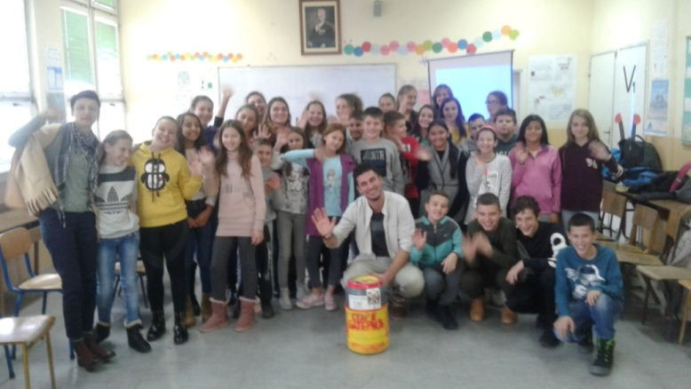
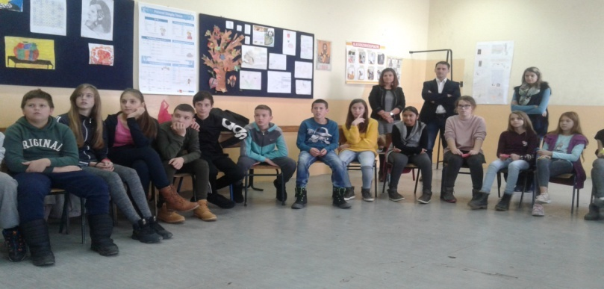

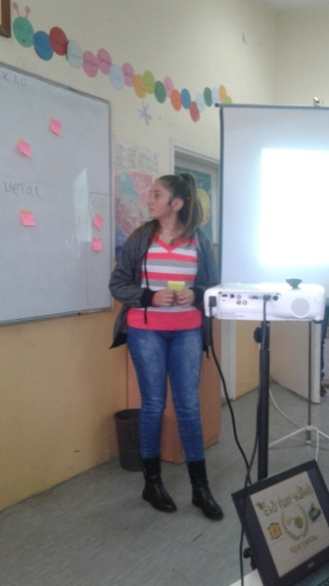
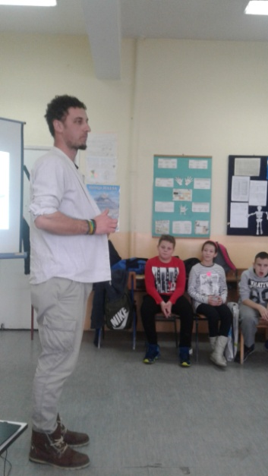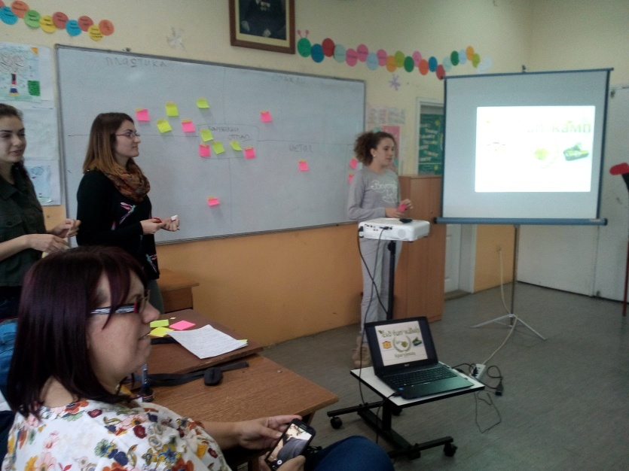

Садимо са децом
Дана 28. марта 2019. године волонтери Еколошког удружења фанова кампа, студенти биологије са Природно-математичког факултета и 20 ученика наше школе су садили дрвеће у дворишту школе. Учили смо како да препознамо саднице, како да им одаберемо идеално место за раст и развој, ископавали смо рупе, поливали саднице. Посадили смо дрен, јасен, два бора и две смокве. Такође смо у воћњаку школе учили о калемљењу воћа.

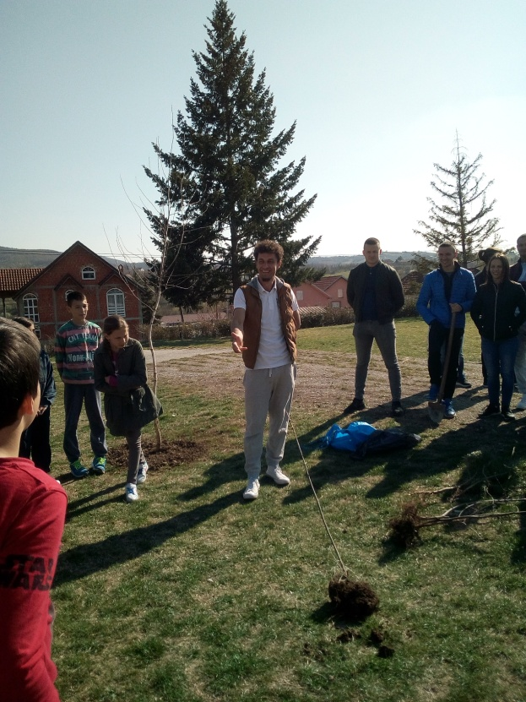
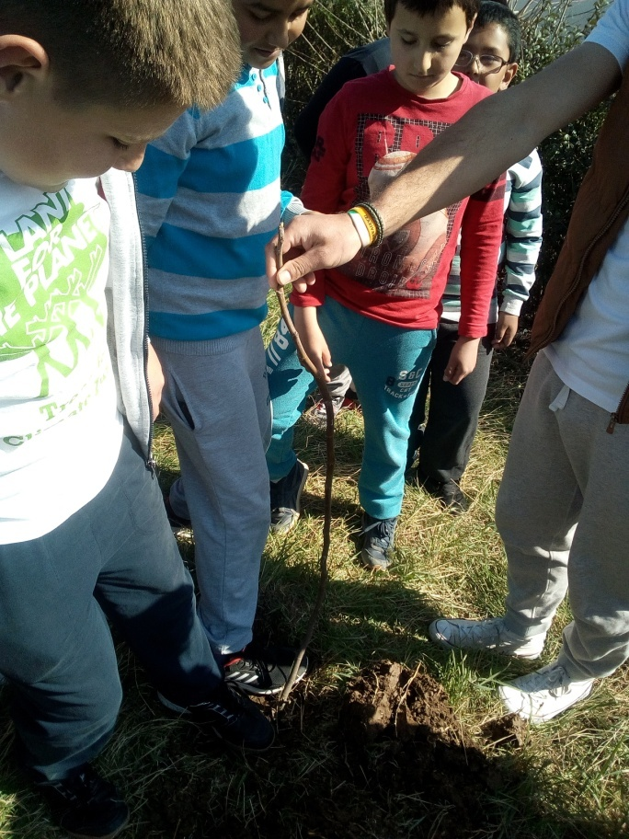

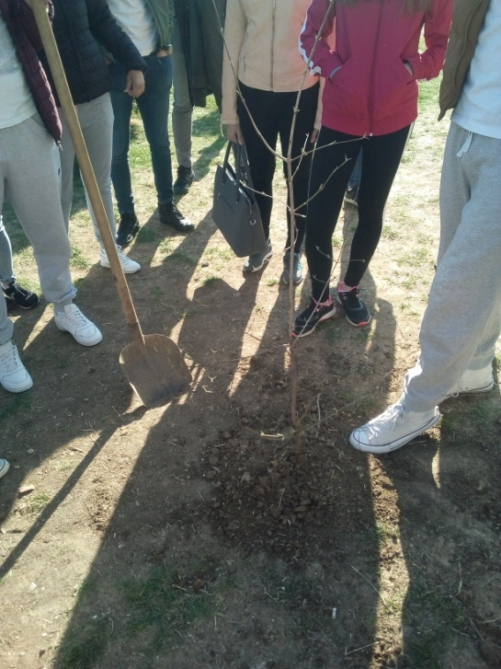
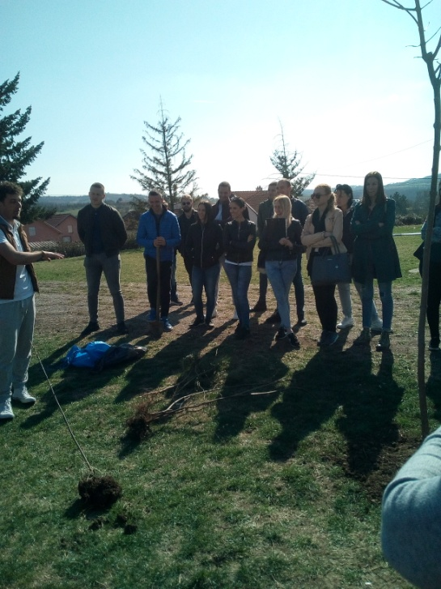

Сакупљање смећа
Дана 3. априла 2019. године ученици петог разреда су са волонтерима Еколошког удружења фанова кампа организовали чишћење смећа на аутобуској станици код школе и на окретници аутобуса у Драгобраћи. Том приликом је дошло до комуникацује ученика са становницима насеља, добили су подршку и речи хвале за труд који су уложили. На обе станице је постављена табла са молбом да се смеће више не баца, како би нам квалитет живота био бољи. Направили смо и фотографије пре и после акције. Свратили смо и до месне заједнице да апелујемо да се набаве контејнери.

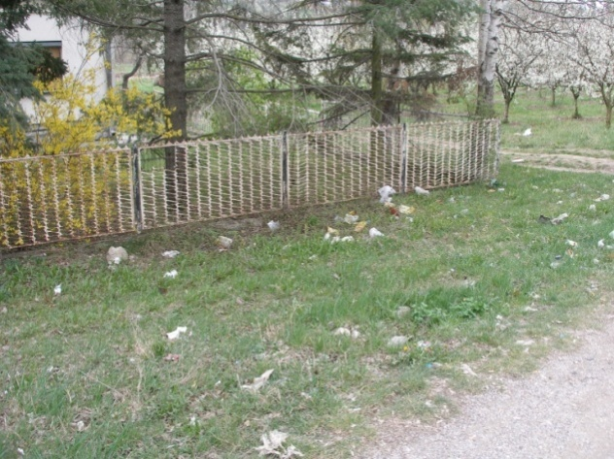
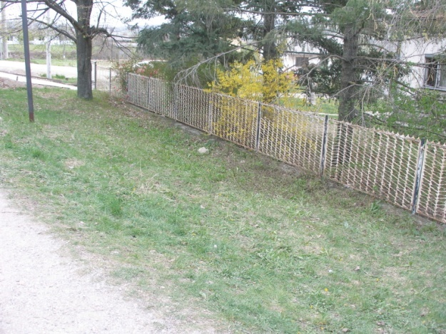
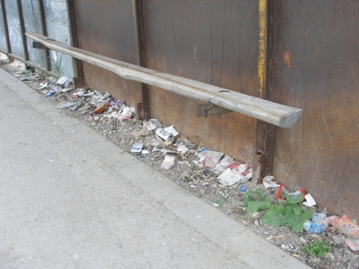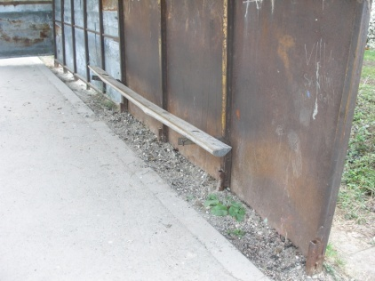

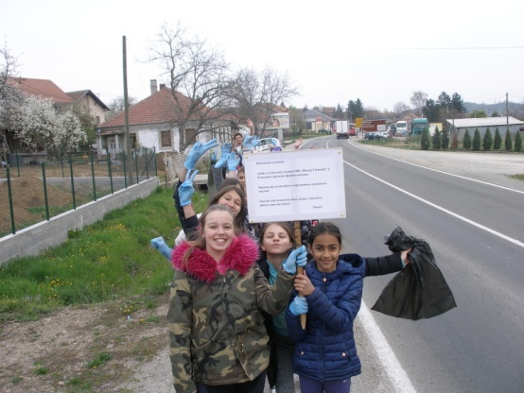
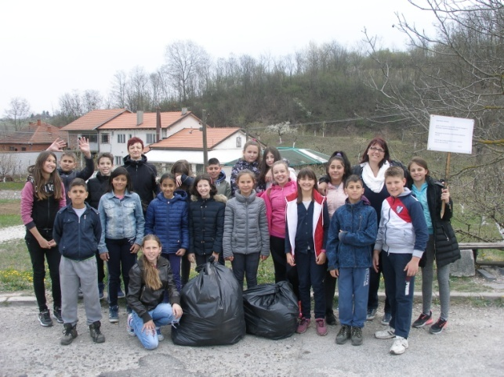

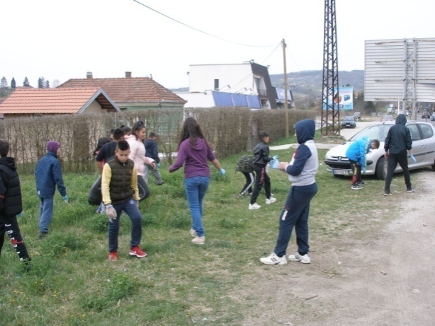
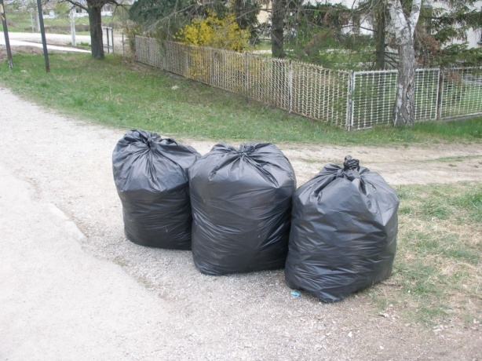

Органска башта
Дана 10. априла 2019. године 20 ученика петог и шестог разреда су са волонтерима Еколошког удружења фанова кампа садили органску башту у дворишту школе. Посадили смо бели и кукуруз кокичар, сунцокрет, боб, тимјан, цвеће, учили смо о одржавању органских башти, значају такве врсте баште, планирали садњу још једне за пар недеља. И првенствено се добро забавили.

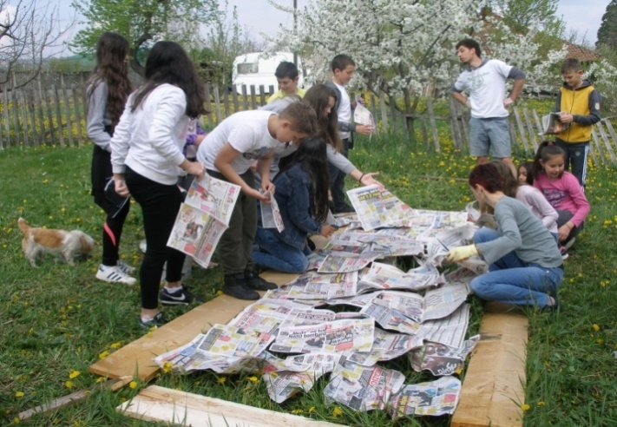
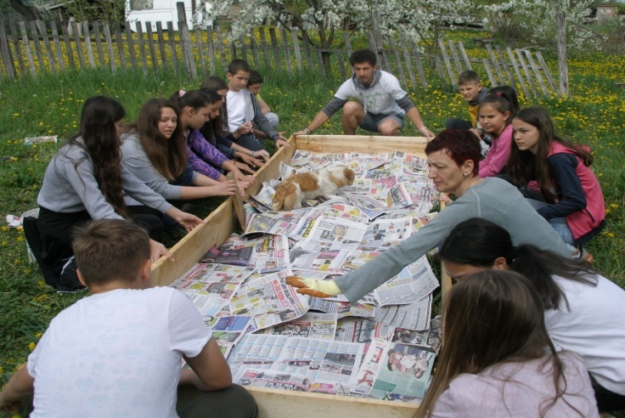

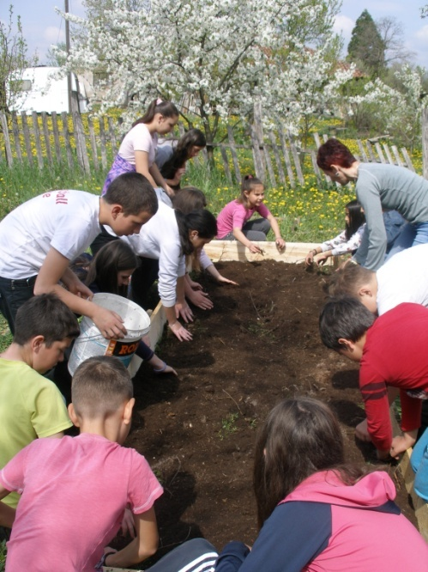
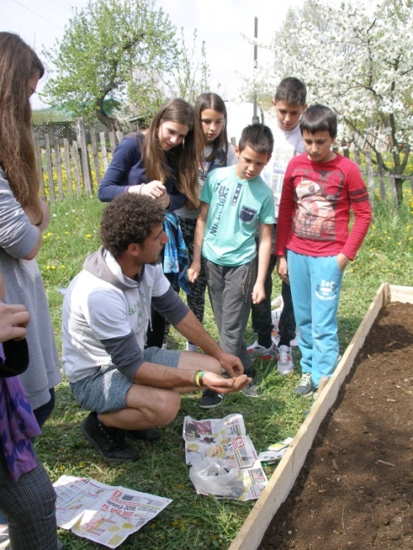
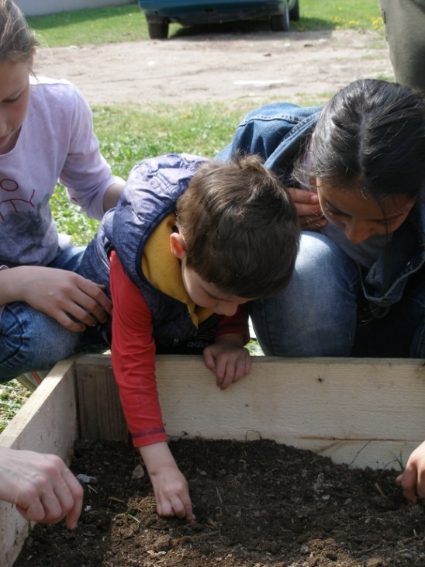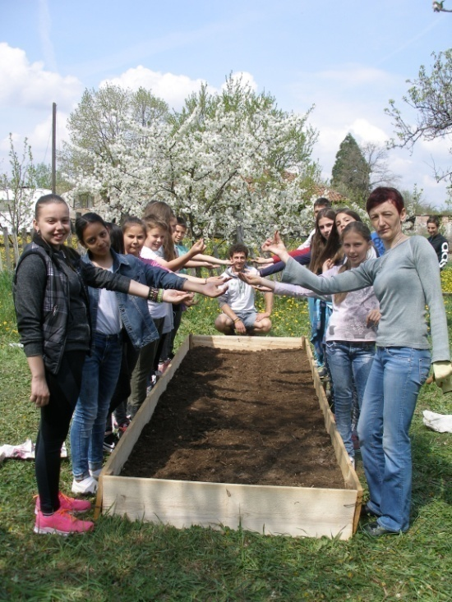

Међународни дан планете Земље

Дана 23.04.2019. ученици V и VI разреда и наставница Марија Гавриловић су присуствовали обележавању Међународног дана планете Земље у организацији Еколошког удружења фанова кампа.
Фотографије, поруке о важности очуванја природних ресурса, експерименти и уметнички перфоманс ,,стаза здраве шуме – стаза човекове шуме“, само су део активности које су организоване и обележиле овај важан датум за све.
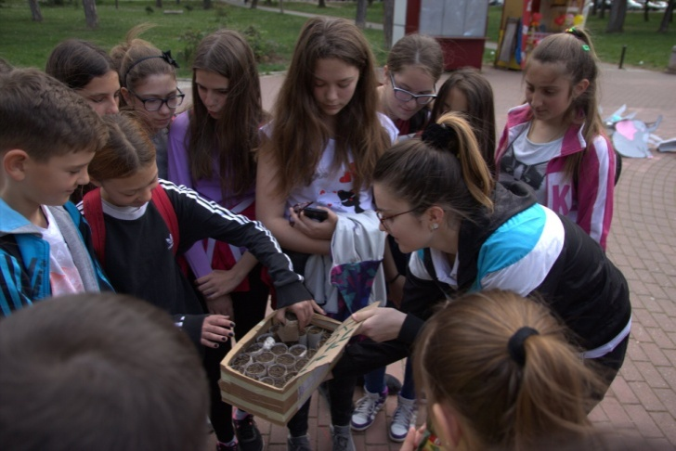
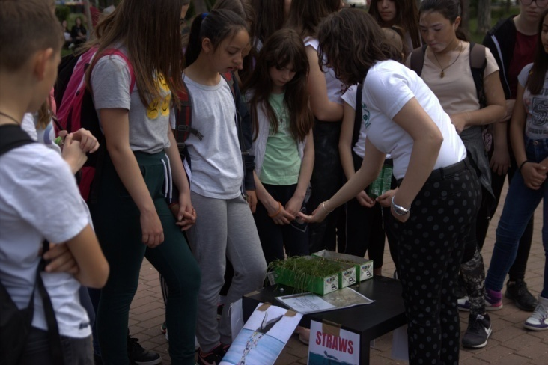

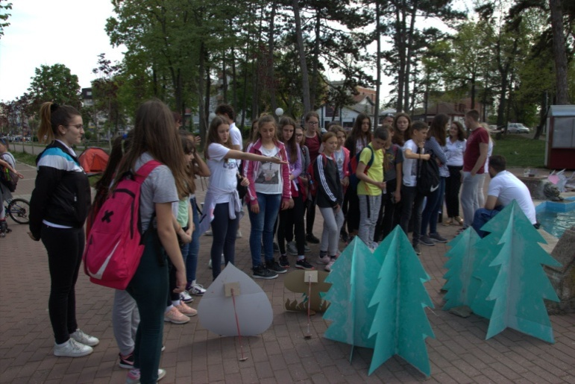
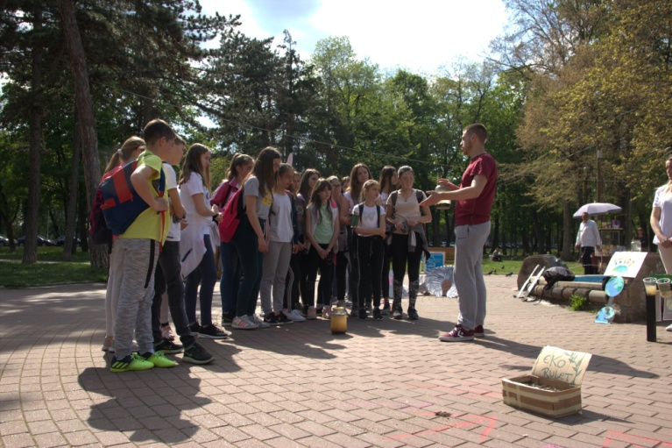

Оријентиринг
Дана 10. априла 2019. године за ученике од петог до седмог разреда у дворишту школе одржана је презентација новог спорта, оријентиринга. Раде Павловић, председник оријентиринг клуба ''Јасеница'' објаснио је ученицима основе овог спорта, упутио у коришћење карата и компаса. Договорено је да у наредних десет дана групу одабраних ученика изведемо на терен, да се опробају у овом спорту. Такође, да се одраде карте школског дворишта, како би ученици били у прилици да вежбају.

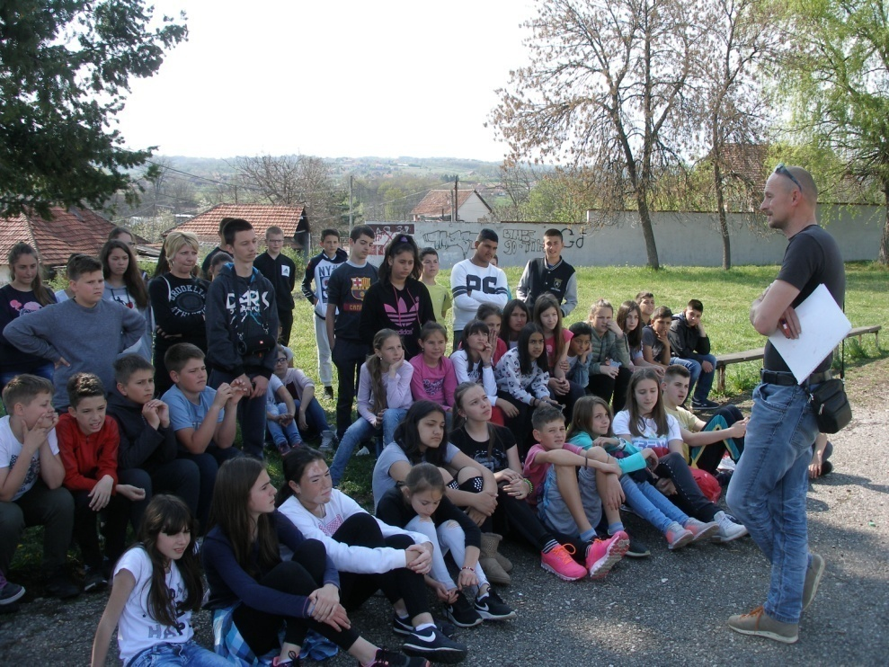

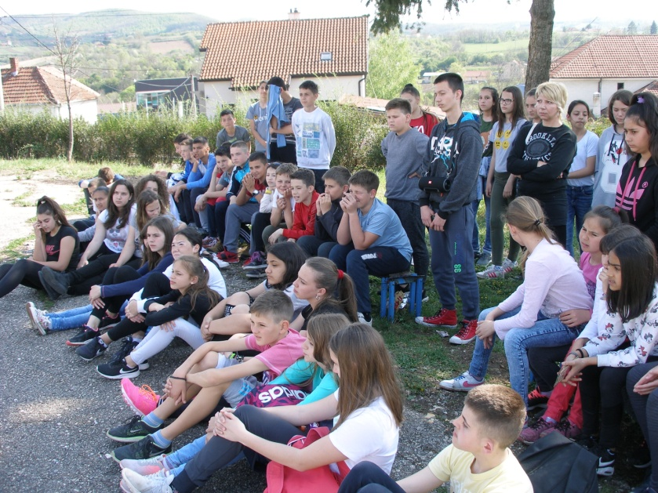

V РЕАЛИЗАЦИЈА ПЛАНА И ПРОГРАМА ОБРАЗОВНО-ВАСПИТНОГ РАДА

Остваривање наставних програма

У школској 2018/19. години настава се редовно одржавала.
Сви планирани часови редовне, изборне, допунске, додатне наставе и секција су реализовани.
Школски програм реализован је у потпуности. Наставници српског језика,математике, физике, хемије, биологије и географије реализовали су припремну наставу за ученике осмог разрдеа за полагање завршног испита.
Посебну пажњу обраћамо на константно унапређивање васпитно- образовног рада и стално праћење успеха и понашања ученика.
Ученици којима је потребна додатна подршка, укључени су у допунски рад уз сталну сарадњу предметних наставника, разредног старешине, стручног тима за инклузивно образовање (СТИО), стручног сарадника и директора.

Остваривање ваннаставних активности

Поред реализације наставних, успешно су реализоване и ваннаставне активности које такође доприносе свестранијем развоју личности ученика.
Распоред часова допунске, додатне наставе и секција и остали облици непосредног рада са ученицима на време су урађени и усвојени.
На време је сачињен план екскурзије за ученике од 1- 8.разреда.
Сви годишњи планови, као и оперативни планови на време су предати од 1. до 5. у текућем месецу. Према календару такмичења за школску 2018/2019. годину ученици наше школе су се заједно са наставницима припремали на додатним часовима и остварили су запажене резултате.

- Извештај о часовима додатног рада и допунске наставе из српског језика
У току школске 2018/19.године за ученике 6. и 7. разреда редовно су држани часови допунскенаставе. Ученици су углавном редовнo посећивали те часове. Напредак у учењу је очи н, те могу рећи да су неки ученици изузетноо добро савладали постављене задатке.
Највећих потешкоћа је било у раду са једним учеником који је показао вољу за савладавањем материје и делимично је успео.Али, како је са њим потребно радити по прилагођеном програму, мислим да ће уз мало рада и сам ученик постати свестан успеха који је остварио.
За ученике 6. и 7. Разреда организовани су часови додатног рада. Редовно су одржавани часови вредној и одговорној деци која су радо долазила и учила.Ученици су остварили напредак у учењу у складу са постављеним циљевима, изузев неких за које мислим да могу боље од оног што су показали. Успех који су остварили на Општинском такмичењу је следећи:Николија Стевић –освојено прво место,Анђела Манојловић –освојено 2. Место ( шести разред). Од ученика седмог разреда успех је следећи: Хелена Ристовић- освојено прво место, Сара Јовановић- освојено друго место. Ученици који су остварили пласман на Окружно такмичење ове године нису остварили резултате који би им омогућили учешће на следећем нивоу такмичења.
Предметни наставник
Милена Обрадовић

- Извештај о реализацији допунске наставе и додатног рада из математике

У школској 2018/2019. години, у одељењима V-1 и V-2 одржано је 144 часа редовне наставе, што је било и планирано. Осим редовне наставе, у одељењу V-1 одржано 11 часова допунске наставе, а у одељењу V-2, 10 часова допунске и 21 час додатне наставе.
У одељењима VIII-1 и VIII-2 одржано је 136 часова редовне наставе, како је планирано. У овим одељењима, током целе године одржано је још 27 часова допунске или припремне наставе за завршни испиту зависности од тога шта су ученици хтели. По завршеној настави у овим одељењима је одржано још по 10 часова припремне наставе.

Извештај поднела: Татјана Васовић
наставник математике

- Извештај о одржаним часовима допунске наставе из Немачког језика
У току школске 2018/2019. године поред часова редовне наставе одржавани су и часови допунске наставе из немачког језика за ученике 6. разреда. У 6. разреду одржано је по 15 часова допунске наставе.
Часовима допунске наставе присуствовали су ученици који су имали потешкоћа у разумевању градива. Ученици су биле редовни и показали су боље резултате.
Евиденција присутних ученика као и датуми реализације допунске наставе вођени су у дневницима намењеним за часове допунске и додатне наставе.

Предметни наставник
Невена Јевтић

- Извештај о часовима допунске наставеи додатног рада из енглеској језика
Допунска настава из енглеског језика у току 2018/2019. године је реализован са ученицима Vразреда (Симић Владан, Величковић Давид, Савић Иван, Велић Анастасија, Гвоздић Николина, Пантовић Лука, Крстић Ђурђина, Велић Андреј, Велић Матеја, Младеновић Богдан, Савић Анастасија, Нововић Сандра) и ученицима VII разреда (Гвоздић Катарина, Крстић Цвета, Здравковић Стефан, Вујисић Миаило, Галић Филип, Величковић Исидора) , који су у току рада остварили напредак у учењу у складу са постављеним циљевима. Часови допунске наставе су редoвно одржавани, одржано је 38 часова у V разреду и18 у VII разреду.
Додатни рад из енглеског језика у току школске 2018/2019.г. је реализован са ученицомVIIIразреда Сташм Михајловић. Укупно су одржана 34 часа.
Евиденција присутних ученика се налази у Дневнику образовно-васпитног и осталих облика рада и Дневнику осталих облика образовно-васпитног рада.
Наставник енглеског језика
Радмила Радовановић

- Извештај са школског такмичења из математике

Школско такмичење из математике одржано је у петак, 18. 01.2019.године
Са почетком у 12 часова у трпезарији школе. На школском такмичењу учествовало је 30 ученика и то :

3.разред–12ученика
4.разред– 11 ученика
5.разред– 1 ученика
6.разред– 3 ученика
7.разред– 3 ученика

На школском такмичењу су дежурали наставници

- Јелена Живковић
- Зорица Момчиловић
- Ивана Васовић
- Татјана Васовић
- Александар Стефановић

Најбољи ученици су остварили пласмана општинско такмичење које ће бити одржано 02.03. 2018. год. у ОШ „21.октобар”за ученике 3. и 4. Разреда и у ОШ„Трећи крагујевачк ибатаљон”за ученике од 5. до 8.разреда.
На општинско такмичење су се пласирали следећи ученици :
3.разред
Ђорђе Капетановић
Јана Влајовић
Маша Милуновић
Анђелија Леповић
4.разред
Марта Марковић
Мартин Ковачевић
Милица Станојевић
Виктор Маринковић
Душица Недељковић
5.разред
Магдалена Марковић
7.разред
Лука Љубисављевић
Сара Јовановић
Хелена Ристовић
Предметнинаставник
Александар Стефановић

ИЗВЕШТАЈ О УСПЕХУ УЧЕНИКА НА ТАКМИЧЕЊИМА У ТОКУ ШКОЛСКЕ 2018/2019. ГОДИНЕ

ОПШТИНСКО ТАКМИЧЕЊЕ
Математика
– предметни наставник Ивана Васовић
Ђорђе Капетановић III₂ – II место
Јана Влајовић III₂ -II место
Маша Милуновић III₂ – III место
Анђелија Леповић III₂ - похвала
- предметни наставник Зорица Момчиловић
Виктор Маринковић IV₁ – III место
Душица Недељковић IV₁ – III место
– предметни наставник Јелена Живковић
Марта Марковић IV₂ – I место
Српски језик
– предметни наставник Милена Обрадовић
Николија Стевић VI₁ – I место
Анђела Манојловић VI₁ – II место
Сара Јовановић VII₁ – II место
Географија
– предметни наставник Марија Гавриловић
Марија Маринковић VIII₂ – III место
Техника и технологија – предметни наставник Мила Тодоровић
Ваздухопловно моделарставо – Милован Портић VI₂ – II место
Михаило Радовић VI₂ – III место
Техничко и информатичко образовање – предметни наставник Мила Тодоровић
Ракетно моделарство – Лука Љубисављевић VII₂ – II место
Физичко васпитање
– предметни наставник Нина Максимовић
Атлетика – Данијел Данић VIII₂ – III место

ОКРУЖНО ТАКМИЧЕЊЕ
Техника и технологија – предметни наставник Мила Тодоровић
Ваздухопловно моделарставо – Милован Портић VI₂ – III место
Техничко и информатичко образовање – предметни наставник Мила Тодоровић
Ракетно моделарство – Лука Љубисављевић VII₂ – I место
Математика
- предметни наставник Зорица Момчиловић
Виктор Маринковић IV₁ – похвала
– предметни наставник Јелена Живковић
Марта Марковић IV₂ – похвала

РЕПУБЛИЧКО ТАКМИЧЕЊЕ
Техничко и информатичко образовање – предметни наставник Мила Тодоровић
Ракетно моделарство – Лука Љубисављевић VII₂ – III место

- Извештај са такмичења из Српског језика и језичке културе

На Школском такмичењу из Српског језика и језичке културе које је по препоруци Министарств апросвете одржано 26.02.2019. год. у периоду од 10:30 до 12 часова учествовало је тринаест ученика. Задаци за такмичење су спремљени од стране колегиница које предају српски језик, које су уједно и водиле рачуна о регуларности самог такмичења.На такмичењу су учествовали ученици од петог до осмог разреда. Такмичење је протекло у најбољем реду. По завршетку такмичења комисија је прегледала радове. Комисију су сачињавале:Милена Обрадовић, професор српског језика и књижевности и Нина Зорић Филиповић , професор српског језика и књижевности
Дана 17. 03. 2019.год. у ОШ,,Драгиша Луковић Шпанац“ године одржано је Општинско такмичење из Српског језика и језичке културе. На такмичењу су учествали следећи ученици наше школе: Сара Поповић, Наталија Стаменковић, Николија Стевић, Анђела Манојловић, Сара Јовановић и Сташа Михајловић. Од свих тих ученика следећи су остварили запажене резултате: Сара Јовановић , ученица седмог разреда, освојила је друго место са 18 бодова; Николија Стевић, ученица шестог разреда, освојила је прво место са максималних 20 бодова; ученица Анђела Манојловић, ученица шестог разреда, освојила је друго место са 18 бодова.
Окружно такмичење из Српског језика и језичке културе одржано je 06.04.2019. године.у Основној школи ,,СветозарМарковић“. Учествовале су ученице : Сара Јовановић, Николија Стевић и Анђела Манојловић. Нису освојиле награде нити пласман за даљи ток такмичења ( за седми разред).

Предметни наставници:
Милена Обрадовић
Нина Зорић Филиповић

ИЗВЕШТАЈ О УСПЕХУ УЧЕНИКА НА ТАКМИЧЕЊИМА У ТОКУ ШКОЛСКЕ 2018/2019. ГОДИНЕ

ОПШТИНСКО ТАКМИЧЕЊЕ
Математика
– предметни наставник Ивана Васовић
Ђорђе Капетановић III₂ – II место
Јана Влајовић III₂ -II место
Маша Милуновић III₂ – III место
Анђелија Леповић III₂ - похвала
- предметни наставник Зорица Момчиловић
Виктор Маринковић IV₁ – III место
Душица Недељковић IV₁ – III место
– предметни наставник Јелена Живковић
Марта Марковић IV₂ – I место
Српски језик
– предметни наставник Милена Обрадовић
Николија Стевић VI₁ – I место
Анђела Манојловић VI₁ – II место
Сара Јовановић VII₁ – II место
Географија
– предметни наставник Марија Гавриловић
Марија Маринковић VIII₂ – III место
Техника и технологија – предметни наставник Мила Тодоровић
Ваздухопловно моделарставо – Милован Портић VI₂ – II место
Михаило Радовић VI₂ – III место
Техничко и информатичко образовање – предметни наставник Мила Тодоровић
Ракетно моделарство – Лука Љубисављевић VII₂ – II место
Физичко васпитање
– предметни наставник Нина Максимовић
Атлетика – Данијел Данић VIII₂ – III место

ОКРУЖНО ТАКМИЧЕЊЕ
Техника и технологија – предметни наставник Мила Тодоровић
Ваздухопловно моделарставо – Милован Портић VI₂ – III место
Техничко и информатичко образовање – предметни наставник Мила Тодоровић
Ракетно моделарство – Лука Љубисављевић VII₂ – I место
Математика
- предметни наставник Зорица Момчиловић
Виктор Маринковић IV₁ – похвала
– предметни наставник Јелена Живковић
Марта Марковић IV₂ – похвала

РЕПУБЛИЧКО ТАКМИЧЕЊЕ
Техничко и информатичко образовање – предметни наставник Мила Тодоровић
Ракетно моделарство – Лука Љубисављевић VII₂ – III место

- Секције

Извештај о раду Литерарне секције у току 2018/2019. Године

У Основној школи ,, Милоје Симовић“ у Драгобраћи у току 2018/2019. године чланови литерарне секције су учествовали на многим литерарним конкурсима, а исти су били везани за прославу Дана школе, Савиндана, Госпојинских свечаности.
Посебно бих желела да истакнем сарадњу која је била остварена са Црвеним крстом , Центром за социјални рад, Спомен-парком Шумарице. Ученици су у раду испољили своју жељу за учествовањем у овој секцији и показали своју креативност .
Најзапаженије резултате ученици Литерарне секције су остварили у сарадњи са пожаревачком издавачком кућом ,,Српска кућа“. Ова издавачка кућа промовише младе песнике, а неколико ученика наше школе је захваљујући својим песмама имало ту част да њихове песме буду објављене у књизи,, Сто младих талената“. Ова сарадња траје већ годинама јер ученици наше школе показују дар при писању песама.
Неколико ученика наше школе је учествовало на конкурсу који је расписало удружење ,,Где су књиге нема бриге“ , на тему ,,Срећним ме чини...“ и показали своју вештину писања и креативност у раду.

Милена Обрадовић, наставник српског језика

- Екскурзије

Извештај са једнодневне екскурзије ученика првог и другог разреда

Екскурзија ученика I и II разреда ,као и ученика из Дреновца и Голочела је изведена 22.4.2019. године на релацији Крагујевац – Врњачка бања. Екскурзија је утврђена годишњим програмом рада школе. Изведена је преко туристичке агенције „ Prestigeplustours “. На екскурзију је ишло 74 ученика. Ученике је возио један аутобус чију је техничку исправност прегледала саобраћајна полиција пре поласка. Полазак је био у 8 часова из Драгобраће. На путу до Врњачке бање смо обишли и Матарушку бању где су се ученици мало одморили,доручковали и прошетали. Одатле смо кренули ка Врњачкој бањи. Врњачка бања се налази у централном делу Србије. Смештена је на обронцима планине Гоч и у долинама Врњачке и Липовачке реке. Клима је умерено континентална. У Врњачкој бањи смо обишли извор топле воде, Замак културе (кућу генерала Делимарковића) где су уценици чули од кустоса причу везану за замак. Обишли смо и Снежник и Јапански врт. Шетали смо и одмарали. Ученицима је било лепо и задовољни су екскурзијом. Циљ екскурзије је био проширивање знања из Света око нас,Српског језика,Ликовне културе. У Драгобраћу смо се вратили око 6 часова.Све је протекло у најбољем реду и без икаквих проблема.

Вођа пута
Лидија Пауновић

Извештај о изведеној екскурзији трећег и четвртог разреда

На основу Годишњег плана рада школеекскурзија ученика III и IV разреда реализована је 24.4.2019. године на релацији Крагујевац – Ниш-Нишка бања. Екскурзија је изведена је преко туристичке агенције „ Prestigeplustours “. На екскурзију је ишло 67 ученика. Ученике је возио један аутобус чију је техничку исправност прегледала саобраћајна полиција пре поласка. Полазак је био у 8 часова из Драгобраће. Прво смо обишли брдо Чегар, место херојског подвига Стевана Синђелића и његове војске. Ученици су слушали предавање локалог кустоса. Након тога смо обишли Ћеле кулу. У Нишку бању смо стигли око 14.30. Ученици су имали слободно време за одмор и шетњу. У Драгобраћу смо се вратили око 19.30 часова.Све је протекло у најбољем реду и без икаквих проблема.

Вођа пута
Јасмина Варјачић

Извештај o изведеној jeднодневној екскурзији ученика петог и шестог разреда

На основу Годишњег плана рада за школску 2018/2019. годину изведена је једнодневна екскурзија ученика петог и шестог разреда 16.04. 2019.
Један незаборавни дан смо провели на релацији Крагујевац-Манастир Манасија – Ресавска пећина-Лисине-Крагујевац.
Циљ екскурзије је био упознавање културних и историјских знаменитости, упознавање појава и односа у природној и друштвеној средини, упознавање културног наслеђа.
Стручни вођа пута била је Соња Ковачевић а задужене одељењске старешине: Љуба Вељовић, Милена Обрадовић и Невена Јевтић.
Полазак је договорен у 8h испред школе ,,Милоје Симовић“.Ученици V и VI разреда кренули су сунчаног 16. априла нa дуго ишчекивану екскурзију до Ресавске пећине и Лисина.Сели смо у двоспратни аутобус и почели да се пребројавамо, а ту нам се представила и наш водич, која нам је обећала да ће нас упознати са лепотама источне Србије. Уз смех и забаву наше прво одредиште је изгледало веома близу. После два сата уз краћу паузу у Старом храсту стигли смо до првог одредишта, Манастир Манасија.
Манастир Манасија је један од најзначајнијих споменика српске средњовековне културе и најзначајнија грађевина која припада такозваној “Моравској школи”, а налази се на око 30 километара од ауто-пута Београд-Ниш, близу Деспотовца.
Манастир Манасија, иначе задужбина деспота Стефана Лазаревића, почео је да се зида 1407, а градња је окончана 1418. године. Цео комплекс је опасан великим зидовима који су служили за одбрану. То је била утврђена целина која се састојала од укупно 11 кула, од којих се истицала донжон кула, познатија као Деспотова кула. Иако је сачувана тек трећина фресака у манастиру, живопис Манасије спада у ред највећих домета средњовековног сликарства.
Били смо изненађени уређеним призором који смо видели, а од водича смо чули причу о самом манастиру и његовој историји. Ученике је цео манастирски комплек опасан зидовима подсећао на неки прелепи дворац.Одушевљени манастиром ученици су се шетали, куповали бројанице, иконе, и палили свеће. Зидине су биле погодне за сликање и тражење нечег неочекиваног. Нисмо пропустили ни да се у прелепом амбијенту расхладимо понеким сладоледом.
Након тога упутили смо се ка Ресавској пећини. Ресавска пећина се налази у источној Србији, 20 km од Деспотовца. Убраја се у ред најстаријих пећина у нашој земљи јер је стара 80 милиона година. Сунце је постајало све јаче, а кривине ка Ресавској пећини све теже подношљиве за већину ученика. Мучнина је покварила жељу за забавом па смо сви једва чекали да се аутобус паркира, а ми да се упутимо ка пећини. Ресавска пећина је била право освежење у правом смислу те речи. Ученици су били задивљени сваком новом двораном и тим чудом које је природа баш ту сакрила. Изашли су пуни утисака и са понеком фотографијом.
Касно поподне смо се упутили према хотелу Ресавица, где смо ручали и уживали у призорима поред реке. Након ручка упутили смо се према Лисинама. Велики Бук или Лисине је водопад у источној Србији, на падинама Бељанице. Водопад се налази на речици Врелу, десној притоци реке Ресаве. Смештен је на око 380 метара надморске висине, у близини Ресавске пећине. Водопад Лисине дуго је сматран највишим водопадом у земљи, са висином од 25 метара, док током 1990-их нису откривени водопади на Старој планини. То је била следећа природна лепота наше земље, водопад Лисине. Помало уморни од врућине попели смо се до места где се сам водопад налази. Међутим, убрзо смо се сви опоравили и одморили на лепој ливади поред водопада.
Након обилска водопада Лисине кренули смо око 17 часова према Крагујевцу препуни утисака са овог путовања. У току екскурзије није било проблема.У аутобусу је било весело, ученици су певали а наставници уживали.
Са краћим задржавањима ради одмора и других потреба групе стигли смо у Крагујевац око 19:30 h. Пошто нам се учинило да смо брзо стигли до Крагујевца знали смо да је екскурзија била забавна и да ће је сви дуго памтити.
Током извођења екскурзије ученици и наставници придржавали су се правила понашања која предвиђа Правилник о извођењу екскурзија. Понашање ученика било је за сваку похвалу, а рад одељењских старешина и њихову бригу за децу бих посебно похвалила.Организатор путовања, агенција „Prestige plus tours“ из Крагујевца, у потпуности је реализовала понуђени програм путовања.
Планирани васпитно-образовни циљеви у потпуности су реализовани и екскурзија се може сматрати успешном.
Стручни вођа пута Соња Ковачевић
.
Извештај о реализованој екскурзији за ученке 7. и 8. Разреда

Дана 14. и 15. априла 2019. године реализована је ученичка екскурзија за ученке 7. и 8. разреда. Цена екскурзије изноила је 7.590,00 динара
Одељењске старешине и број ученика је био следећи:
7/1 Нина Максимовић, 13 ученика
7/2 Мила Тодоровић, 15 ученика
8/1 Соња Иванић, 20 ученика
8/2 Ана Радојичић, 20 ученика
Укупан број ученика је био 68, а од тог броја, 2 ученика су гратис.
Скуп ученика је био у недељу, 14.04.2019. у 7:30 у школском дворишту ,након чега је од стране ПУ Крагујевац извршен преглед аутобуса и контрола возача . У 8:00 добили смо од стране Директора школе, Видојевић Драгољуба дозволу за полазак. Са нама на пут кренули су и вођа пута испред Агенције и докторка педијатрије. Према договореном кретању, прво смо обишли римске ископине „Виминацијум“, затим смо обишли „Сребрно језеро.“ На путу ка Доњем Милановцу, застали смо уз краће предавање водича испред тврђаве „Голубац.“ У Доњи Милановац смо стигли у 17:00, сместили смо се у хотел „Лепенски вир.“ У хотелу, након смештања у собе, ученици су имали вечеру и забаву у хотелској дискотеци.
У понедењак 15.04.2019. након доручка смо се упутили у обилазак ХЕ „Ђердап“ где смо присуствовали едукативном предавању. Пре поласка за Крагујевац, у хотелу је у 13:00 сервиран ручак, након којег смо кренули. У повратку смо обишли ископине „Лепенски вир“ уз предавање и документарни филм. У Драгобраћу смо стигли у 19:30.
Ексурзија је остварила свој образовно- васпитни циљ. Ученици су били задовољни.

Извештај припремила
Нина Масимовић

VI РЕЗУЛТАТИ ОБРАЗОВНОГ-ВАСПИТНОГ РАДА

- Извештај о успеху ученика ОШ „Милоје Симовић“ на крају школске 2018/2019. године
Први циклус
Разред и одељење | Уписано на почетку школске године | Досељено | Одсељено | Свега у одељењу | Неоцењених | Одличних | Врло добрих | Добрих | Довољних | Свега позитивних | Примерно | Изостанака | Средња оцена
1/1 | 16 | / | / | 16 | / | / | / | / | / | / | 16 | 553 | /
1/2 | 15 | / | 1 | 14 | / | / | / | / | / | / | 14 | 488 | /
1  Дреновац | 1 | / | / | 1 | / | / | / | / | / | / | 1 | / | /
1  Голочело | 4 | / | / | 4 | / | / | / | / | / | / | 4 | 58 | /
СВЕГА | 36 | / | 1 | 35 | / | / | / | / | / | / | 35 | 1099 | /
2/1 | 16 | 1 | 1 | 16 | / | 12 | 3 | 1 | / | 16 | 16 | 436 | 4,50
2/2 | 14 | / | / | 14 | / | 9 | 2 | 3 | / | 14 | 14 | 457 | 4,33
2  Дреновац | 2 | / | / | 2 | / | 2 | / | / | / | 2 | 2 | / | 4,78
2  Голочело | 4 | / | / | 4 | / | 4 | / | / | / | 4 | 4 | 38 | 4,86
СВЕГА | 36 | 1 | 1 | 36 | / | 27 | 5 | 4 | / | 36 | 36 | 931 | 4,62
3/1 | 19 | / | / | 19 | / | 11 | 6 | 2 | / | 19 | 19 | 726 | 4,44
3/2 | 18 | / | / | 18 | / | 10 | 2 | 6 | / | 18 | 18 | 866 | 4,17
3  Дреновац | 2 | / | / | 2 | / | 2 | / | / | / | 2 | 2 | / | 4,64
3  Голочело | 5 | / | / | 5 | / | 3 | 2 | / | / | 5 | 5 | 150 | 4,82
СВЕГА | 44 | / | / | 44 | / | 26 | 10 | 8 | / | 44 | 44 | 1742 | 4,52
4/1 | 18 | / | 1 | 17 | / | 9 | 6 | 2 | / | 17 | 17 | 359 | 4,37
4/2 | 18 | / | / | 18 | / | 8 | 7 | 3 | / | 18 | 18 | 533 | 4,17
4  Дреновац | / | / | / | / | / | / | / | / | / | / | / | / | /
4  Голочело | 3 | / | / | 3 | / | 3 | / | / | / | 3 | 3 | 38 | 4,90
СВЕГА | 39 | / | 1 | 38 | / | 20 | 13 | 5 | / | 38 | 38 | 930 | 4,48
1 | 36 | / | 1 | 35 | / | / | / | / | / | / | 35 | 1099 | /
2 | 36 | 1 | 1 | 36 | / | 27 | 5 | 4 | / | 36 | 36 | 931 | 4,62
3 | 44 | / | / | 44 | / | 26 | 10 | 8 | / | 44 | 44 | 1742 | 4,52
4 | 39 | / | 1 | 38 | / | 20 | 13 | 5 | / | 38 | 38 | 930 | 4,48
СВЕГА | 155 | 1 | 3 | 153 | / | 73 | 28 | 17 | / | 118 | 153 | 4702 | 4,54

Други циклус
Разред и одељење | СВЕГА | Одличних | Врло добрих | Добрих | Довољних | Неоцењених | Средња оцена
5/1 | 21 | 3 | 8 | 6 | 3 | 1 | 3,42
5/2 | 21 | 8 | 7 | 6 | / | / | 3,94
СВЕГА | 42 | 11 | 15 | 12 | 3 | 1 | 3,68
6/1 | 20 | 5 | 8 | 7 | / | / | 3,71
6/2 | 18 | 6 | 7 | 5 | / | / | 3,86
СВЕГА | 38 | 11 | 15 | 12 | / | / | 3,78
7/1 | 19 | 7 | 6 | 5 | 1 | / | 3,83
7/2 | 21 | 11 | 4 | 6 | / | / | 3,87
СВЕГА | 40 | 18 | 10 | 11 | 1 | / | 3,85
8/1 | 20 | 7 | 7 | 6 | / | / | 3,78
8/2 | 20 | 6 | 3 | 11 | / | / | 3,56
СВЕГА | 40 | 13 | 10 | 17 | / | / | 3,67

У августовском испитном року организован је разредни испит за ученика одељења 5/1 Владана Симића повратника из иностранства. Ученик је положио разредни испит и пошао у шести разред одељења 6/1 одељењског старешине Невене Јевтић.

- Извештаји о спровођењу пробног завршног испита школске 2018/2019. година

Анализа пробног завршног теста из српског језика

Дана13.04.2019.године ученици осмог разреда су радили Пробни завршни испит из српског језика.
У ОШ ,,МилојеСимовић“ у Драгобраћи 40 осмака је радило овај тест.
Ученици су се веома добро снашли у решавању задатака који подразумевају вишеструки избор, сва три нивоа, док је доста потешкоћа изазвало неколико задатака који захтевају отворени одговор ученика. Велики број ученика није ни покушао да одговори на последња 3 задатка у којима је требало да искажу и образложе свој лични став о прочитаном тексту и да га образложе аргумрнтима. Анализом ученичких одговора изводи се закључак да треба посебно да обрате пажњу на дефинисаност захтева који се од њих траже, јер преко тога олако прелазе.

Анализа пробног завршног теста из математике

Дана 12.04.2019.године ученици осмог разреда су радили Пробни завршни испит из математике.
Пробни завршни испит радило је 40 ученика. Резултати су следећи:

Задатак | 1 | 2 | 3 | 4 | 5 | 6 | 7 | 8 | 9 | 10
Бр. бод. | 16 | 33 | 19,5 | 24 | 34 | 11 | 25 | 28 | 26 | 6,5
% | 40,00 | 82,50 | 48,75 | 60,00 | 85,00 | 27,50 | 62,50 | 70,00 | 65,00 | 16,25

Задатак | 11 | 12 | 13 | 14 | 15 | 16 | 17 | 18 | 19 | 20
Бр. бод. | 13 | 10 | 6 | 3,5 | 10 | 23 | 2 | 3 | 1,5 | 0
% | 32,50 | 25,00 | 15,00 | 8,75 | 25,00 | 57,50 | 5,00 | 7,50 | 3,75 | 0,00

По нивоима:
У основни ниво спада првих 9 задатака. Ученици су ту остварили укупно 216,5 бодова од могућих 360 што у процентима износи 60,14%.
У средњи ниво спада 7 задатака. Ученици су ту могли да остваре укупно 280 бода, а остварили су 72 или у процентима 25,71%.
Последња 4 задатка су из напредног нивоа. Ученици су ту могли да остваре 160 бодова, а остварили су 6,5, што је у процентима 4,06%.
Резултати по одељењима:

VIII-1 - 20 ученика
Основни ниво: ученици су остварили 136,5 бодова од могућих 180 или 75,83%
Средњи ниво: ученици су остварили 50 бодова од могућих 140 или 35,71%
Напредни ниво: ученици су остварили 4,5 бода од могућих 80 или 5,62%

VIII-2 - 20 ученика
Основни ниво: ученици су остварили 80 бодова од могућих 180 или 44,44%
Средњи ниво: ученици су остварили 22 бода од могућих 140 или 15,71%
Напредни ниво: ученици су остварили 3 бода од могућих 80 или 3,75%
Извештaј поднела: Татјана Васовић, наставник математике

Анализа пробног завршног теста из хемије

На пробном комбинованом тесту који је организован 13.04.2019.године радило је укупно 40 ученика осмог разреда. Они су постигли следеће резултате из области хемије:
Број  задатка  на тесту | Област  стандарда | Ознака  стандарда | Формулација стандарда | Тип задатка
Хемија
5. | Општа  хемија | ХЕ.1.1.1. | Зна да прави разлику између елемената, једињења и смеша из свакодневног живота, на основу њихове сложености | Вишеструки избор  77,50 %
6. | Неорганска  хемија | ХЕ.2.2.1. | Зна да на основу назива оксида, киселина, база и соли састави формулу ових супстанци | Попуњавање табеле  17,50%
7. | Неорганска  хемија | ХЕ.3.2.3. | Разуме да општа својства киселина зависе од њихове структуре (реакција са хидроксидима, металима, карбонатима, бикарбонатима и базним оксидима) | Вишеструки избор  22,50 %

5. задатак (из области Општа хемија) , основног нивоа, урадило је77,50 % ученика ( од очекиваних 80 % ).
6. задатак (из области Неорганска хемија) , средњег нивоа, урадило је 17,50 % ученика ( од очекиваних 50 % ).
7. задатак (из области Неорганска хемија) , напредног нивоа, урадило је 22,50 % ученика ( од очекиваних 25 % ).
Анализа резултата:
Први и трећи задатак нисулоше одрађени , стандарди ХЕ.1.1.1. и ХЕ.3.2.3. су скоро задовољени (фали за оба задатка 2,50% да би били у потпуности задовољени по скали за одређени ниво знања).
Други задатак је веома лоше урађен,тако да није задовољен стандард ХЕ.2.2.1.То значи да треба обратити више пажње на неорганску хемију, односно на задатке где се тражи конкретно знање (где нема вишеструког избора).
Да би резултати на завршном испиту били бољи потребно је интензивније ангажовање учаника на редовним часовима, што чешће присуство на припремној настави, као и ангажовање наставника.

Број задатка | 0  Ннепопуњени | % | Број бодова |  |  |  |  |  | Број ученика
Број задатка | 0  Ннепопуњени | % | 0 | % | 0,5 | % | 1 | %
5. | 1 | 2,50 | 8 | 20,00 | 0 | 0,00 | 31 | 77,50 | 40
6. | 16 | 40,00 | 17 | 42,50 | 5 | 12,50 | 2 | 5,00 | 40
7. | 1 | 2,50 | 30 | 75,00 | 0 | 0,00 | 9 | 22,50 | 40

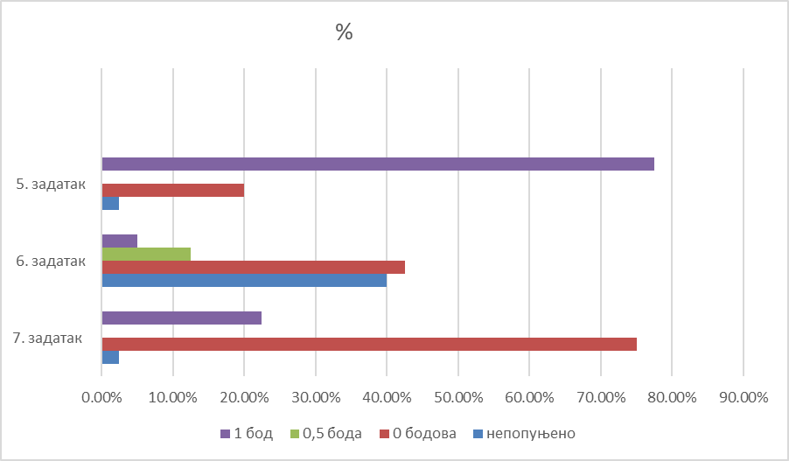

Предметни наставник: Вера Маринковић

Анализа пробног завршног теста из физике

Пробни заврршни испит за школску 2018/2019. годину према Календару активности, који је усвојила комисија за спровођење завршног испита за школску 2017/2018. годину и пријемног уписа ученика за средњу школу за школску 2018/2019. годину.
У свим основним школама ученици осмог разреда 13.04. 2019. у 11:30 часова полагали су комбиновани тест ( физика, хемија , биологија, географија и историја).
Ово тестирање треба схватити као крајње подстицајно и за децу и за наставнике јер је добар показатељ шта треба даље радити са децом.
Ученици су након теста из математике анонимно попунили кратак упитник за потребе редовних истраживања које Завод за вредновање квалитета образовања и васпитања спроводи. Истраживања се односе на развој тестова, нивое остварености образовних стандарда као и постигнућа ученика која се остварују током тестирања.
Дана 13 04.2019. године организован је пробни завршни тест из физике. Тест је полагало 40 ученика. На тесту је било четири задатака, под редним бројем 1, 2, 3, и 4. Прва два задатка су припадала основном нивоу, трећи средњем и четврти напредном нивоу.
Први задатак је проверавао област стандарда Силе , стандард ФИ.1.1.1. тип задатка је био вишеструки избор и тачно је одговорило 37 ученика, односно 77.08% ученика.
Други задатак је проверавао област стандарда Мерење, стандард ФИ.1.4.6. тип задатка је био кратак одговор и 38 ученика је тачно одговорило, односно 79.16% ученика.
Трећи задатак је проверавао област, Силе стандард ФИ.2.1.5. тип задатка је био кратак одговор и 6 ученика је тачно одговорило на задатак,а 32 ученика је дало одговор на ½ задатка, односно 12.5% и 66% .
Четврти задатак је проверавао област стандарда Кретање, стандард ФИ.3.3.1. и 4 ученика је тачно одговорило, односно 8.33% ученика.

Анализа пробног завршног теста из историје

Ученици су полагали комбиновани тест 13.04.2019.године. На полагање је изашло 40 ученика .
Последња четири питања била су из историје.
Прво питање , вишеструки избор, које припада основном нивоу - историјско знање, проверавало је да ли ученици именују појаву из опште историје( стандард И.С.1.1.8.) . Тачан одговор је дало 16 ученика (40% ) , док је 23 ученика нетачно одговорило, 1 ученик (2.5%) није ни покушао да одговори
У другом питању , које такође припада основном нивоу и које је проверавало истраживање и тумачење историје, тип питања-кратак одговор, требало је да ученици препознаје на основу карактеристичних историјских извора ( сликовних) о којој историјској појави,догађају и личности је реч ( стандард И.С.1.2.1.). На ово питање тачно је одговорило 24 ученика (60% ) , 6 ученика је дало нетачан одговор (15%), док 10 ученика(25%) није ни покушало да одговори .
У трећем питању , које припада средњем нивоу , из области историјско знање ,тип питања – повезивање, од ученика се очекивало да умеју да повежу личност и историјски феномен са одговарајућом временском одредницом и историјским периодом (стандард И.С.2.1.1. ). На ово питање тачно је одговорило 5 ученика (12.5 %) , а нетачно је одговорило 23 ученика (57.5%) , 9 ученика (22.5%) је имало 0,5 поена, а 3 ученика(7.5 %) није ни покушало да одговори.
Последње , четврто питање , било је из напредног нивоа-истраживање и тумачење, тип питања –вишеструки избор . Од ученика се очекивало да уме да анализира и процени релевантност историјског извора (стандард И.С.3.2.2. ) . На ово питање тачно је одговорило 7 ученика (17.5 %) , 32 ученика је дало нетачан одговор (80%) , а 1 ученик (2.5%) није ни покушао да одговори .
Сва 4 поена из историје остварио је 1ученик (2,5%) , 3 поена остварило је 6 ученика (15%) , 2.5 поена је остварило 4 ученика (10%), 2 поена остварило је 8 ученика (20%). По 1,5 поена, 3 ученика(7,5%) , 1 поен имају 5 ученика (12.5%) , 0,5 поена има 2 ученика(5%) док 11 ученика ( 27.5%) нису остварила ниједан поен .
На основу резултата можемо да закључимо да ученици нису остварили задовољавајуће резултате. Потребно је да , приликом припреме за завршни испит , темељно обнове градиво свих разреда.

Данијела Милутиновић , професор историје
Милена Шорић ,професор историје

Анализа пробног завршног теста из географије

Пробни композитни тест је одржан 13.04.2019. године. Тест је радио укупно 41 ученикосмог разреда.
На тесту је било 4 задатка из географије под редним бројевима од 13 до 16. Прва два задатка су задовољавали основни ниво постигнућа (стандарди ГЕ.1.1.1. и ГЕ.1.4.2.),петнаести задатак средњи ниво (стандард ГЕ.2.2.1.), а шеснаести задатак напредни ниво постигнућа (стандард ГЕ.3.4.1.).

Анализа остварених резултата

Први задатак, који задовољава стандард основног нивоа постигнућа, захтевао је кратак одговор и потпуно тачно је урадило 46% ученика, делимично тачно 25%, нетачно10%, а задатак није попунило 19% ученика.
Други задатак, који задовољава стандард основног нивоа постигнућа, такођеје захтевао кратак одговор, потпуно тачно је урадило 34% ученика, а делимично тачно 29%, нетачно 20%, а 17% ученика није попунило задатак.
Трећи задатак, који задовољава стандард средњег нивоа постигнућа и нуди вишеструки одговор,потпуно тачно је решило 71% ученика, а29% ученикаје одговорило нетачно.
Четврти задатак, који задовољава стандард напредног нивоа постигнућа и где је требало повезати појмове са њиховим значењем, потпуно тачно је урадило 22% ученика, 20% делимично тачно, а чак 53% ученика није одговорило тачно, док 5% ученика није попунило задатак..
Може се закључити да су ученици најбољи резултат остварили у трећем задатку, који представља средњи ниво постигнућа, а најслабији резултат у четвртом задатку који представља напредни ниво постигнућа, што је и очекивано.
Резултати са теста се у великој мери поклапају са оценама који су ученици имали на полугодишту осмог разреда.
Забрињава чињеница да је већина ученика незаинтересована за овај тест и да га не схвата озбиљно.

Предметни наставник:
Марија Гавриловић

Анализа пробног завршног комбинованог испита из биологије

1. Број ученика:
Пробни завршни комбиновани тест одржан је 12 .и 13. априла и радило је укупно 40 ученика. Њихов распоред
по одељењима је следећи:
 | 20
 | 20
укупно | 40
Редни бројеви задатака из биологије су : 8, 9, 10, 11 и 12.
2. Структура теста:
Пробни комбиновани тест садржао је 20 задатака, од тога 5 задатака из биологије, груписаних у следеће
области:
област | број задатака
Наслеђивање и еволуција | (8) БИ.1.3.4
Живот у екосистему | (9) БИ.1.4.2
Јединство грађе и функције као основа живота | (10) БИ.2.2.3
Јединство грађе и функције као основа живота | (11) БИ. 2.2.6
Јединство грађе и функције као основа живота | (12) БИ 3.2.1

Посматеано по нивоима постигнућа, задаци су били распоређени по тежини на:
Основни | 2
Средњи | 2
Напредни | 1

Према типу, задаци су били распоређени у три групе:
Допуна слике | 1
Двоструки избор | 1
Кратак одговор | 3

3. Постигнуће:
Анализа постигнућа иченика на пробном комбинованом тесту из биологије креће се од задатка до задатка и
обухвата појединачно постигнуће ученика по одељењима али и укупно постигнуће генерације.

Осми задатак
Осми задатак је из области Наслеђивање и еволуција -. Задатак је кратак одговор .
Задатак је из основног нивоа и проверава стандард БИ.1.3.4.Ученици су га урадили овако:
Одељење | Нема одговора | Погрешно | Делимично тачно | Потпуно тачно | Проценат
 | 5 | 14 |  | 8 | 40
 | 2 | 7 |  | 4 | 20
Осми задатак су ученици солидно урадили. Боље је урадило VIII1.
Укупно постигнуће је:
Број ученика | Тачан одговор | % | Погрешан одговор | %
40 | 12 | 30 | 21 | 52,50

Девети задатак
Девети задатак је из области Живот у екосистему . Задатак је кратак одговор .
Задатак је из основног нивоа и проверава стандард Б.И. 1.4.2. Ученици су га урадили овако:
Одељење | Нема одговора | Погрешно | Делимично тачно | Потпуно тачно | Проценат
 | 4 | 6 |  | 10 | 50
 | 8 | 1 |  | 11 | 55
Боље је урадило VIII2.
Укупно постигнуће је:
Број ученика | Тачан одговор | % | Погрешан одговор | %
40 | 21 | 52,5 | 7 | 17,5

Десети задатак
Десети задатак је из области Јединство грађе и функције као основа живота -. Задатак је двоструки
избор.
Задатак је из средњег нивоа и проверава стандард Б.И. 2.2.3. Ученици су га урадили овако:
Одељење | Нема одговора | Погрешно | Делимично тачно | Потпуно тачно | Проценат
 | 1 | 8 | 3 | 7 | 35
 |  | 11 | 4 | 6 | 30
Боље је урадило VIII1.
Релативно су га добро урадили. Укупно постигнуће је:
Број ученика | Тачан одговор | % | Погрешан одговор | %
40 | 13 | 32,5 | 19 | 47,5

Једанаести задатак
Једанаести задатак је из области Јединство грађе и функције као основа живота . Задатак је кратак одговор .Задатак је из средњег нивоа и проверава стандард Б.И. 2.2.6.Ученици су га урадили овако:
Одељење | Нема одговора | Погрешно | Делимично тачно | Потпуно тачно | Проценат
 | 7 |  |  | 13 | 65
 | 8 | 3 |  | 9 | 45
Боље је урадило VIII1.

Укупно постигнуће је:
Број ученика | Тачан одговор | % | Погрешан одговор | %
40 | 22 | 55 | 3 | 7,5

Дванаести задатак
Дванаести задатак је из области Јединство грађе и функције као основа живота . Задатак је допуна слике . Задатак је из напредног нивоа и проверава стандард Б.И. 3.2.1. Ученици су га урадили овако:
Одељење | Нема одговора | Погрешно | Делимично тачно | Потпуно тачно | Проценат
 | 1 | 14 | 4 | 1 | 5
 | 3 | 12 | 3 | 2 | 10
С обзиром да је дванаести задатак из напредног нивоа знања, очекивано га је тачно урадило мањи број
ученика. Укупно постигнуће је:
Број ученика | Тачан одговор | % | Погрешан одговор | %
40 | 3 | 7,5 | 26 | 65

Постигнућа ученика по разредима је следећи:
 | 39%
 | 32%
укупно | 35,5%

План подршке:
Из приложеног табеларног приказа се може закључити да је пробни тест за завршни испит из биологије боље урадило одељење VIII-1.са малом процентуалном разликом.Примећено је да се већи број ученика одлучивао за опцију нема одговора.Ученици су доста грешили код задатака основног нивоа.
Кроз наставак припремне наставе се морају појачати оне области у којима су ученици остварили најслабије резултате.
Предметни наставник
Соња Иванић, проф.биологије

VII ВРЕДНОВАЊЕ ОБРАЗОВНО-ВАСПИТНОГ РАДА

- Процес самовредновања квалитета рада школе

Циљ самовредновања је унапређивање квалитета рада школе. Самовредновање школа спроводи ради унапређивања свог рада и оно представља један од механизама обезбеђивања квалитета. Самовредновање је истовремено и знак да је школа спремна да прихвати одговорност за сопствени рад и развој.
Самовредновање је начин да се подстакне и развије свест о успостављању и функционисању система обезбеђивања квалитета у школама коришћењем сопствене процене о квалитету рада школе како би се одржавало и промовисало оно што је добра пракса, а поправљало оно што може да буде боље.
Самовредновањем се детаљније сагледава квалитет одређених аспеката живота и рада школе с намером да се висок ниво постигнућа у појединим кључним областима или подручјима даље негује и одржава, као и да се стање мења и унапређује у оним сегментима где се процени да би то било потребно.
У односу на процењено стање, Тим за самовредновање, после одређеног периода праћења и вредновања квалитета рада, израђује акциони план деловања у наредном периоду и обједињује га са Развојним планом школе.
Кратка лична карта школе

Основна школа „Милоје Симовић“ у Драгобраћи основана 1919.године у просторијама зграде тадашње општине које су биле намењене у школске сврхе. Први учитељ био је Антоније Мусић.
1932. г. учитељица Милица Радосављевић води акцију за подизање нове зграде.
1955. г. основна школа прераста у осмогодишњу школу а пет година касније у матичну школу са издвојеним одељењима у Дреновцу и Голочелу.
Школа се налази на 8 км од центра Крагујевца. Школски објекат матичне школе за 88. година свог постојања претрпео је бројне промене, и коначан данашњи изглед добио је школске 1997 / 98. године. Данас школу похађа 318 ученика и то 8 одељења млађих разреда, 8 одељења старијих разреда, 1 одељење у Дреновцу и 2 одељења у Голочелу.
Школа има 10 учионица, 1 кабинет (физика), мултимедијалну учионицу, библиотеку, канцеларија за директора, наставнике, секретара, рачуноводство и стручног сарадника.
Школа поседује велико школско двориште са изграђеним теренима за мали фудбал, кошарку и одбојку.
У школи постоји кухиња са трпезаријом.

Формирање школског тима

Вредновање квалитета рада школе остварује се као самовредновање и спољашње вредновање квалитета.
Самовредновање и спољашње вредновање врши се у складу са Законом.
На основу резултата вредновања квалитета рада, школа сачињава план за обезбеђивање квалитета рада и развој установе у областима дефинисаним стандардима квалитета рада установа а у складу са акционим планом развојног планирања.
План за обезбеђивање квалитета рада и развој установе и акциони план за развојно планирање саставни је део Годишњег плана рада школе.
Ове школске године вреднована је област Настава и учење.

Извештај анализе самовредновања налази се као посебан документ у документацији школе.

Извештај о реализацији Годишњег плана рада школе за школску 2018/2019.годину је сачињен на основу Извештаја о редовном, посебном стручно-педагошком надзору а који се односи на Извештај о реализацији Годишњег плана рада за школску 2017/2018.годину и тиче се предлога мере где – Школа треба да успостави праксу сачињавања структурисаног годишњег извештаја о раду (појединца, органа, тела, тимова и актива), тако да садржи релевантне информације о остварености Годишњег плана рада, ради коришћења у новом циклусу годишњег планирања.

На основу Закона о основама система образовања и васпитања („Службени гласник РС“ бр.55/2013. и 88/2017). Закона о основном образовању и васпитању „Службени гласник РС“, бр. 55/2013. и 101/2017) Школски одбор Основне школе „Милоје Симовић“ у Драгобраћи на седници одржаној 13.09.2019.године усваја, Годишњи извештај о раду школе за школску 2018/2019. годину.

Председник Школски одбора
Милена Обрадовић

VIII СТРУЧНО УСАВРШАВАЊЕ ЗАПОСЛЕНИХ

ГОДИШЊИ ИЗВЕШТАЈ СТРУЧНОГ УСАВРШАВАЊА УСТАНОВЕ

НАЗИВ УСТАНОВЕ: ОШ,,Милоје Симовић“ Драгобраћа
ШКОЛСКА ГОДИНА: 2018/2019.г.

 | Облик стручног усавршавања | Учесник, активност |  | Ниво | Време реализације
 | Научно образовање за одговорно друштво – представљање програма | Марија Гавриловић, Соња Ковачевић - присуство |  | општински | 27.09.2018.
 | Предавање ,,Ревизија фонда школске библиотеке“ | Радмила Радовановић, Ана Радојичић - присуство |  | општински | 17.11.2018.
 | Пројектна активност ,,Обука наставника за примену стандарда постигнућа за предмет страни језик“ | Радмила Радовановић - координатор |  | републички | Децембар, 2018.
 | Ауторско дело – одржавање презентације дигиталних уџбеника | Соња Иванић - предавач |  | школски | 25.12.2018.
 | Приказ дигиталних уџбеника издавачке куће  ,, Кlett“ | Милена Обрадовић, Александар Стефановић, Мила Тодоровић, Татјана Васовић, Данијела Милутиновић, Милена Шорић, Марко Пантовић, Нина Максимовић, Радмила Радовановић, Невена Јевтић, Нина Зорић Филиповић, Јасмина Варјачић, Сања Биорац, Лидија Пауновић, Зорица Момчиловић, Љиљана Јоксимовић, Јелена Живковић, Ивана Васовић, Живко Васовић, Јелена Лукић - присуство |  | школски | 10.01.2019.
 | Такмичења и смотре | Радмила Радовановић - учествовање и организација на општинском такмичењу из енглеског језика |  | општински | 23.02.2019.
 | Такмичења и смотре | Aлександар Стефановић, Татјана Васовић, Јелена Живковић - учествовање и организација на општинском такмичењу из математике |  | општински | 02.03.2019.
 | Такмичења и смотре | Вера Маринковић - учествовање и организација на општинском такмичењу из хемије  Радмила Радовановић, Невена Јевтић – организација општинског такмичења из хемије |  | општински | 03.03.2019.
 | Такмичења и смотре | Марија Гавриловић - учествовање и организација на општинском такмичењу из географије |  |  | 10.03.2019.
 | Такмичења и смотре | Мила Тодоровић - учествовање и организација на општинском такмичењу из техничког и информатичког образовања |  | општински | 16.03.2019.
 | Такмичења и смотре | Милена Обрадовић - учествовање и организација на општинском такмичењу из српског језика |  | општински | 16.03.2019.
 | Такмичења и смотре | Мила Тодоровић - учествовање и организација на окружном такмичењу из техничког и информатичког образовања |  | окружни | 05.04.2019.
 | Такмичења и смотре | Милена Обрадовић - учествовање и организација на окружном такмичењу из српског језика |  | окружни | 06.04.2019.
 | Такмичења и смотре | Мила Тодоровић - учествовање и организација на републичком такмичењу из техничког и информатичког образовања |  | републички | 17/18.05.2019.
 | Дигитална учионица /дигитално компетентан наставник-увођење електронских уџбеника и дигиталних образовних материјала | Соња Иванић - водитељ |  | школски | 01.-04.07.2019.
 | Стручна већа/тимови на нивоу школе | Радмила Радовановић, Марија Гавриловић, Соња Ковачевић, Татјана Васовић, Нина Максимовић, Љиљана Јоксимовић – председници стручних већа |  | Школски | школска 2018/2019.год.
 | Учешће у раду актива стручних сарадника на нивоу града | Александра Изгаревић - члан |  | Општински | школска 2018/2019.године
В  а  н  у  с  т  а  н  о  в  е | Назив и врста програма стручног усавршавања |  | Учесник, начин учествовања |  | Време реализације
В  а  н  у  с  т  а  н  о  в  е | Конференција Темпус-а – Еразмус – Мобилност у настави |  | Ана Радојичић - присуство |  | 06.09.2018.
В  а  н  у  с  т  а  н  о  в  е | Сингапурска математика – од проблема до решења - семинар |  | Ивана Васовић, Живко Васовић - присуство |  | 06.10.2018.
В  а  н  у  с  т  а  н  о  в  е | Игре у настави - семинар |  | Марија Гавриловић - присуство |  | 13.10.2018.
В  а  н  у  с  т  а  н  о  в  е | Стандарди о каријерном вођењу – Еразмус - семинар |  | Ана Радoјичић - присуство |  | 15.10.2018.
В  а  н  у  с  т  а  н  о  в  е | Коришћење рачунара за припрему ефикасније наставе - семинар |  | Нина Зорић Филиповић - присуство |  | 27.10.2018.
В  а  н  у  с  т  а  н  о  в  е | Информативни дан – Еразмус - семинар |  | Ана Радојичић - присуство |  | 01.11.2018.
В  а  н  у  с  т  а  н  о  в  е | Родитељ – сарадник у превенцији, препознавању, откривању и сузбијању насиља и дискриминације у васпитно-образовним и образовно-васпитним установама - семинар |  | Нина Максимовић - присуство |  | 03.11.2018.
В  а  н  у  с  т  а  н  о  в  е | Подстицање функционалне писмености применом развијајућух модела наставе - семинар |  | Ана Радојичић - присуство |  | 03.11.2018.
В  а  н  у  с  т  а  н  о  в  е | Образујмо и васпитајмо децу/ученике да чувају животну средину - семинар |  | Милена обрадовић, Нина Зорић Филиповић - присуство |  | 03.11.2018.
В  а  н  у  с  т  а  н  о  в  е | Како покренути позитивне промене код ученика - семинар |  | Марија Гавриловић - присуство |  | 03.11.2018.
В  а  н  у  с  т  а  н  о  в  е | Обука наставника страних језика за примену општих стандарда постигнућа зa крaj основног oбрaзoвaњa за страни језик - семинар |  | Радмила Радовановић, Невена Јевтић |  | Децембар, 2018.
В  а  н  у  с  т  а  н  о  в  е | Стручно предавање – приказ дигиталног уџбеника издавачке куће ,,Klett” |  | Соња Иванић - предавач |  | 11.01.2019.
В  а  н  у  с  т  а  н  о  в  е | Креативно размишљање деце у настави (компетенције наставника) - семинар |  | Ана Радојичић - присуство |  | 02.02.2019.
В  а  н  у  с  т  а  н  о  в  е | Пројектна настава – принципи пројектне наставе и практични примери - саветовање |  | Мила Тодоровић, Татјана Васовић, Нина Зорић Филиповић, Радмила Радовнаовић, Невена Јевтић, Милена Обрадовић, Јелена Живковић, Љиљана Јоксимовић, Лидија Пауновић, Сања Биорац – присуство |  | 04.02.2019.
В  а  н  у  с  т  а  н  о  в  е | Могућност примене пројектне наставе у дигитално доба - семинар |  | Соња Иванић, Јелена Живковић - присуство |  | 06.02.2019.
В  а  н  у  с  т  а  н  о  в  е | Планирање и интеграција информационо-комуникационих технологија у образовну праксу – практични примери |  | Јелена Живковић - присуство |  | 07/08.02.2019.
В  а  н  у  с  т  а  н  о  в  е | Физичко вежбање и здравље деце и одраслих - семинар |  | Нина Максимовић, Марко Пантовић - присуство |  | 11.02.2019.
В  а  н  у  с  т  а  н  о  в  е | Савремени методички приступ дечијем ликовном стваралаштву – образовање усмерено на процес учења и исходе - семинар |  | Ана Радојичић - присуство |  | 11.02.2019.
В  а  н  у  с  т  а  н  о  в  е | Чаробни свет музике - семинар |  | Љуба Вељовић, Рајко Сеновић - присуство |  | 12.02.2019.
В  а  н  у  с  т  а  н  о  в  е | Лутка и луткарство као инструмент у настави и раду са децом - семинар |  | Јасмина Варјачић, Јасмина Благојевић Кнежевић - присуство |  | 23.02.2019.
В  а  н  у  с  т  а  н  о  в  е | Презентација нових уџбеника за II и VI разред издавачке куће ,,Фреска“ |  | Радмила Радовановић, Данијела Милутиновић - присуство |  | 28.02.2019.
В  а  н  у  с  т  а  н  о  в  е | Обука наставника за примену општих стандарда постигнућа зa крaj основног oбрaзoвaњa за страни језик - семинар |  | Радмила Радовановић, Невена Јевтић - присуство |  | 06.03.2019.
В  а  н  у  с  т  а  н  о  в  е | Презентација нових уџбеника за II и VI разред издавачке куће ,,Нови Логос“ |  | Радмила Радовановић, Данијела Милутиновић, Милена Обрадовић, Нина Зорић Филиповић - присуство |  | 15.03.2019.
В  а  н  у  с  т  а  н  о  в  е | Презентација нових уџбеника за II и VI разред издавачке куће ,,Едука“ |  | Милена Обрадовић, Нина Зорић Филиповић - присуство |  | 15.03.2019.
В  а  н  у  с  т  а  н  о  в  е | Презентација нових уџбеника за II и VI разред издавачке куће ,,Дата Статус“ |  | Радмила Радовановић, Данијела Милутиновић - присуство |  | 20.03.2019.
В  а  н  у  с  т  а  н  о  в  е | Презентација нових уџбеника за II и VI разред издавачке куће ,,Klett” |  | Радмила Радовановић, Данијела Милутиновић - присуство |  | 11.04.2019.
В  а  н  у  с  т  а  н  о  в  е | Дигитална учионица /дигитално компетентан наставник-увођење  електронских уџбеника и дигиталних образовних материјала – обука за водитеље |  | Соња Иванић - присуство |  | 10-11.05.209.
В  а  н  у  с  т  а  н  о  в  е | Програм обуке наставника за реализацију наставе орјентисане ка исходима учења - семинар |  | Јелена Живковић, Зорица Момчиловић - присуство |  | 25/26.05.2019.
В  а  н  у  с  т  а  н  о  в  е | Обука наставника за реализацију наставе орјентисане ка исходима учења - семинар |  | Љуба ВеЉовић - присуство |  | 08/09.06.2019.
В  а  н  у  с  т  а  н  о  в  е | Обука наставника за реализацију наставе орјентисане ка исходима учења - семинар |  | Данијела Милутиновић, Милена Шорић - присуство |  | 15/16.06.2019.
В  а  н  у  с  т  а  н  о  в  е | Обука наставника за реализацију наставе орјентисане ка исходима учења - семинар |  | Радмила Радовановић, Невена Јевтић - присуство |  | 22/23.06.2019.
В  а  н  у  с  т  а  н  о  в  е | Обука наставника за реализацију наставе орјентисане ка исходима учења - семинар |  | Милена Обрадовић, Нина Зорић Филиповић - присуство |  | 25/26.06.2019.
В  а  н  у  с  т  а  н  о  в  е | Обука наставника за реализацију наставе орјентисане ка исходима учења - семинар |  | Марија Гавриловић - присуство |  | 26/27.06.2019.
В  а  н  у  с  т  а  н  о  в  е | Обука наставника за реализацију наставе орјентисане ка исходима учења - семинар |  | Ана Радојичић - присуство |  | 29/30.06.2019.
В  а  н  у  с  т  а  н  о  в  е | Дигитална учионица - семинар |  | Јелена Живковић, Зорица Момчиловић, Ана Илић - присуство |  | 03/04.07.2019.
 | Обука запослених у основним и средњим школама за примену инструмента за самовредновање и процену дигиталних капацитета школе – Селфи |  | Драгољуб Видојевић, Александра Изгаревић, Јасмина Варјачић  *онлајн обука |  | 8 часова обуке у периоду март-април
 | Округли сто „Професионална оријентација и укључивање на тржиште рада рањивих друштвених група“ |  | Александра Изгаревић- присуство |  | 24.04.2019

Координатор тима
Радмила Радовановић

